Helyi
Esélyegyenlőségi
Program

Héreg Község Önkormányzata


2022-2027.

Tartalom

Helyi Esélyegyenlőségi Program (HEP) 3
Bevezetés 3
A település bemutatása 3
Értékeink, küldetésünk 3
Célok 3
A Helyi Esélyegyenlőségi Program Helyzetelemzése (HEP HE) 5
1. Jogszabályi háttér bemutatása 5
2. Stratégiai környezet bemutatása 5
3. A mélyszegénységben élők és a romák helyzete, esélyegyenlősége 7
4. A gyermekek helyzete, esélyegyenlősége, gyermekszegénység 9
5. A nők helyzete, esélyegyenlősége 12
6. Az idősek helyzete, esélyegyenlősége 13
7. A fogyatékkal élők helyzete, esélyegyenlősége 14
8. Helyi partnerség, lakossági önszerveződések, civil szervezetek és for-profit szereplők társadalmi felelősségvállalása 16
9. A helyi esélyegyenlőségi program nyilvánossága 16
A Helyi Esélyegyenlőségi Program Intézkedési Terve (HEP IT) 17
1. A HEP IT részletei 17
A helyzetelemzés megállapításainak összegzése 17
Jövőképünk 17
Az intézkedési területek részletes kifejtése (kitöltése javasolt, opcionális) 18
2. Összegző táblázat - A Helyi Esélyegyenlőségi Program Intézkedési Terve (HEP IT) 19
3. Megvalósítás 21
3.1 A megvalósítás előkészítése 21
3.2 A megvalósítás folyamata 21
3.3 Monitoring és visszacsatolás 24
3.4 Nyilvánosság 24
3.6 Érvényesülés, módosítás 25
4. Elfogadás módja és dátuma 26

Helyi Esélyegyenlőségi Program (HEP)

Bevezetés

Összhangban az Egyenlő Bánásmódról és az Esélyegyenlőség Előmozdításáról szóló 2003. évi CXXV. törvény, a helyi esélyegyenlőségi programok elkészítésének szabályairól és az esélyegyenlőségi mentorokról szóló 2021.06.30-án módosított 321/2011. (XII. 27.) Korm. rendelet alapján megjelent Belügyminisztérium „Módszertani útmutató a helyi esélyegyenlőségi programok elkészítésének szempontjaihoz és a program felülvizsgálatához” c. dokumentum szerint átdolgozva, Héreg Község Önkormányzata Esélyegyenlőségi Programban rögzíti az esélyegyenlőség érdekében szükséges feladatokat.

Az önkormányzat vállalja, hogy az elkészült és elfogadott Esélyegyenlőségi Programmal összehangolja a település más dokumentumait, valamint az önkormányzat fenntartásában lévő intézmények működtetését. Vállalja továbbá, hogy az Esélyegyenlőségi Program elkészítése során bevonja partneri kapcsolatrendszerét, különös tekintettel a köznevelés állami és nem állami intézményfenntartóira.
Jelen helyzetelemzés az Esélyegyenlőségi Program megalapozását szolgálja.

A település bemutatása

Héreg a Dunazug-hegység nyugati felét alkotó Gerecse középső részén, a Héregi-medencében fekszik. Héreg neve a német eredetű Heric/Herige személynevekből keletkezett magyar névadással. A néphit szerint falunk neve kezdetben Kéreg volt, majd egy véletlen elírás következtében vált Héreggé. Egy másik hagyomány szerint Héreg a Hírhegy szóösszetételből ered. A falu területe már az ókori Római Birodalom idejében, majd később az Árpád-korban is lakott volt, melyekről az itt előkerült régészeti leletek tanúskodnak. Héreg első okleveles említése 1326-ból származik. Ekkor már az esztergomi érsekség faluja volt és még az 1800-as években is voltak itt az érsekségnek birtokai. A középkor folyamán Héreget négy szomszédos falu is határolta (Betel, Jásti föld, Marót, Szalánka) melyek azonban a 15-16. századra elpusztásodtak. A közösségi emlékezetben fennmaradt Faluhely nevű dűlő a jásdi bencés apátság földjét (Fyast) takarja.

A falu nevezetességei közé tartozik a Gerecse oldalában fekvő Királykút. A hagyomány szerint Mátyás király gyakran pihent meg ennél a kútnál a környékbeli vadászatai során. 1526-ban a Héreg melletti (puszta)Marótnál zajlott le a híres maróti csata, mely során az ide menekülők szekérvárat emelve próbáltak a portyázó oszmán hadak ellen védekezni, eredménytelenül. A török hódoltság ideje alatt, hasonlóan a szomszédos településekhez, Héreg is szinte teljesen elnéptelenedett. Egy 1646-ból származó királyi adománylevélben még lakatlan településként, míg egy 1693-ban kelt adóösszeírásban már lakott faluként tartják számon a források. A reformáció héregi térnyerésének kezdete is erre az időszakra tehető, mely során a protestantizmus helvét irányzata jelent meg. A hagyomány szerint a falu újranépesítése során a Hont megyei Ágóról református, a Komárom megyei Imelyről pedig katolikus magyarokat telepítettek be. Az 1715 és 1720-ban kelt urbáriumok már név szerint is megörökítik a falu egykori lakóit. Így a felsorolások között több olyan család is megtalálható, melyek leszármazottai mind a mai napig falunkban élnek
(Dékán, Csordás, Vörös családok).
A szőlőművelés és a bortermelés mindig is fontos volt a falubélieknek. A héregiek már a középkorban is foglalkoztak bortermeléssel, melyről egy 1366-ban kelt oklevél engedménye számol be részletesen. A borkultúrára ezután egy 1800-ban íródott forrás tesz említést, kihangsúlyozva, hogy a környék legjobb borait itt termelik. Az 1848-49-es szabadságharc Héreget csak részben érintette. 1849-ben az osztrákok az egész falut fel akarták égetni, mert a héregiek az őrjáratukra támadtak. Az akkori plébános könyörgése mentette meg a falut a teljes pusztulástól, így csak a bíró házát fosztották ki és rombolták le. A településre szintén súlyos csapást mért az 1739 - 40-es pestisjárvány és a többször megismétlődő tűzvészek sora (1901, 1939, 1945).
Kovács Dávid, történész
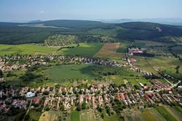 | 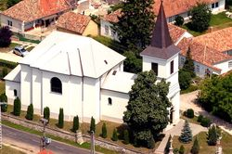

Műemlékek

A község Fő utcájában látható az 1794-ben épült késő-barokk katolikus műemlék templom, melyet 1825-ben bővítették. Barokk szószéke XVIII. századi. Klasszicista oltára a XIX. század első felére készült el Packh János tervező munkájának köszönhetően. Műemlék jellegű késő barokk Református temploma kicsivel korábban, 1787-ben épült, és 1862-ben alakították át. Napjainkban mindkettő említésre méltó műemlék.

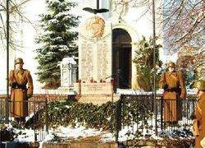 | 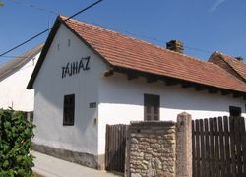

A falu jelene

A mai napig is a fő megélhetési forrást a mezőgazdaság biztosítja a falu lakosságának. A falu lélekszáma napjainkban 1030 fő körüli. A településen régi tornácos parasztházakkal, rendezett portákkal, hagyományos falusi utcaképpel és a mai modern építkezési stílusban épült otthonokkal is találkozhatunk. A település közigazgatásilag 1977 és 1990 között a szomszédos Tarjánhoz tartozott. Az elmúlt években a fejlesztéseknek és az Európa Uniós pályázatokon elnyert összegeknek köszönhetően középületek újultak meg, útépítésekre és közmű felújításokra került sor. A község szépítése mellett felépítésre került egy 35 fő befogadására alkalmas vendégház is, mely egész évben várja az ide látogatókat. A település kedvező földrajzi adottságai sajátos mikroklímát teremtenek. A falut koszorúzó erdőségek növényzete számos botanikai érdekességet rejt és egészséges levegőt biztosít, mely a légzőszervi megbetegedések gyógyítására alkalmas. Héreg a Gerecse-térség legszebb kirándulóhelyei közé tartozik. A falu a Gerecse tetőre induló túrák egyik kiindulópontja. A Nagy- és a Kis-Gerecséről jó légköri viszonyok mellett belátni a Dunazug-hegységet és a Dunántúli-középhegység nagy részét, valamint a Duna vonalát és Esztergomot a bazilikával. Kedvelt kirándulóhely a szép fekvésű Király-kút forrás és környezete is.
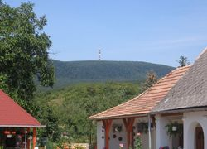 | 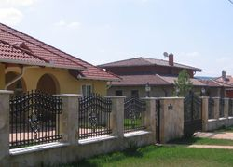

Nevezetességei

Falumúzeum Katolikus templom: Késő barokk, 1794, bővítve: 1825 Református templom: Késő barokk, 1787, átalakítva 1862 Király-kút: A Nagy - Gerecse aljában van a Gerecse legszebb fekvésű, boltozat alatt foglalt forrása egy szép erdei tisztáson. Neve Mátyás király itteni vadászatainak emlékét őrzi. Magyary Zoltán emlékhely I. világháborús emlékmű. A II. világháború 1945 márciusában fejeződött be a faluban. Ekkor hunyt el feleségével Héregen a közigazgatás - tudomány neves nemzetközi professzora, Magyary Zoltán. Emlékét egy kopjafa őrzi, ami a falu felső temetőjénél található.

A település demográfiai helyzete

1. számú táblázat - Lakónépesség száma az év végén
Év | Fő  (TS 001) | Változás
2015 | 987 | bázis év
2016 | 1 012 | 102,53%
2017 | 1 034 | 102,17%
2018 | 1 030 | 99,61%
2019 | 1 055 | 102,43%
2020 |  | 0,00%
Forrás: TeIR, KSH-TSTAR

A táblázat adatai alapján Héregen 2015 évhez képest 2019-re a lakónépesség száma mérsékelten emelkedett.

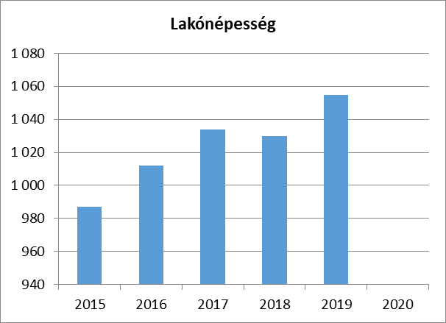

2. számú táblázat - Állandó népesség összetétele nemek és korcsoportok szerint (2018)
Korcsoport | Fő |  |  | Az állandó népességből a megfelelő korcsoportú nők és férfiak aránya (%)
Korcsoport | Férfiak | Nők | Összesen  (TS 003) | Férfiak  (TS 005) | Nők  (TS 007)
Állandó népesség száma (férfiak TS 004, nők TS 006) | 527 | 530 | 1057 | 49,86% | 50,14%
0-2 évesek (összes száma TS 008, aránya TS 009) |  |  | 34 | 3,22%
0-14 éves (férfiak TS 010, aránya TS 011; nők TS 012, aránya TS 013) | 84 | 79 | 163 | 7,95% | 7,47%
15-17 éves (férfiak TS 014, aránya TS 015; nők TS 016, aránya TS 017) | 17 | 11 | 28 | 1,61% | 1,04%
18-59 éves (férfiak TS 018, aránya TS 019; nők TS 020, aránya TS 021) | 318 | 292 | 610 | 30,09% | 27,63%
60-64 éves (férfiak TS 022, aránya TS 023; nők TS 024, aránya TS 025) | 41 | 40 | 81 | 3,88% | 3,78%
65 év feletti (férfiak TS 026, aránya TS 027; nők TS 028, aránya TS 029) | 67 | 108 | 175 | 6,34% | 10,22%
Forrás: TeIR, KSH-TSTAR

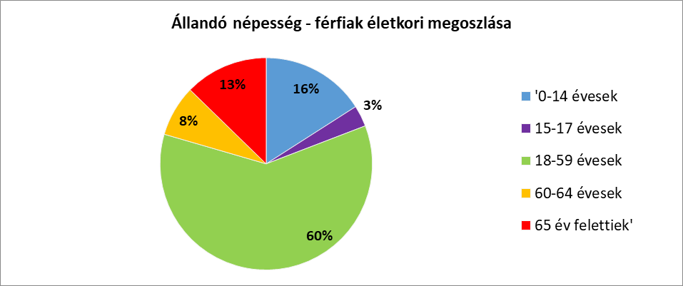
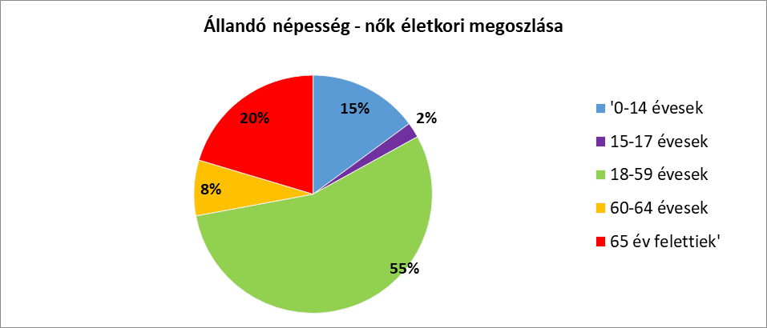

Héregen a lakónépesség 2015. évtől enyhe ingadozással növekedést mutat, de 2018. évben csökkent a lakosság száma. A jelenlegi állandó népesség nemi megosztásban közel azonos, de korcsoporti megosztás szerint a 65 év feletti nők jelentősebb létszámban élnek a településen

3. számú táblázat - Öregedési index
Év | 65 év feletti állandó lakosok száma (fő)  (TS 026 és TS 028 összesen) | 0-14 éves korú állandó lakosok száma (fő)  (TS 010 és TS 012 összesen) | Öregedési index  %  (TS 030)
2015 | 153 | 155 | 98,71%
2016 | 159 | 155 | 102,58%
2017 | 166 | 156 | 106,41%
2018 | 175 | 163 | 107,36%
2019 | 179 | 169 | 105,92%
2020 | - | - | -
Forrás: TeIR, KSH-TSTAR

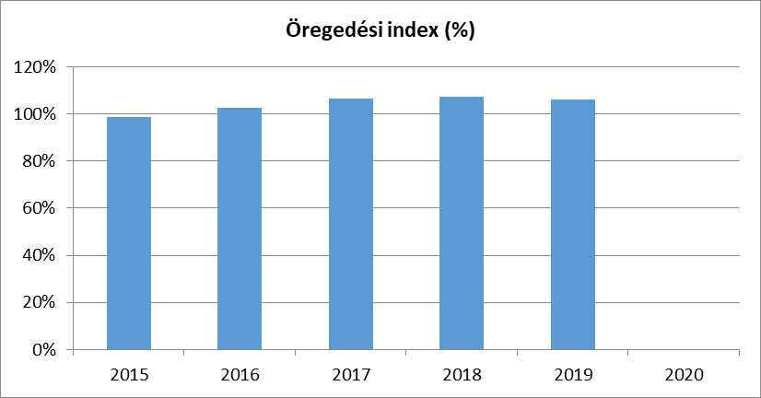

Héregen is jellemző az elöregedés, vagyis az idősebb korosztály száma nagyobb mértékben növekszik mint a fiatalabbak száma.

Míg 2015-ben a 0-14. éves lakosok száma magasabb volt, mint a 65 év feletti lakosság száma, 2016-ban fordult az arány, a 65 év felettiek vannak nagyobb létszámban településen.
Ez a két féle helyzet úgy értelmezhető, hogy míg a fiatalos népességszerkezet esetén a gyerekek, addig az öregedő esetén az idősek fokozottabb ellátására van szükség.

4. számú táblázat - Belföldi vándorlások
Év | Állandó oda-, és elvándorlások különbségének 1000 állandó lakosra vetített száma (fő) (TS 031)
2015 | -2,02
2016 | 32,02
2017 | 17,60
2018 | -4,84
2019 | 19,18
2020 | n.a.
Forrás: TeIR, KSH-TSTAR

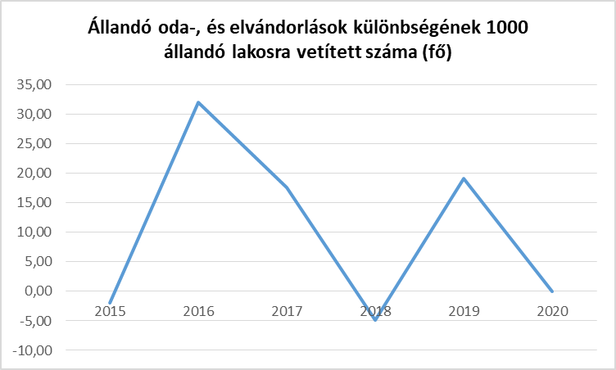

5. számú táblázat - Természetes szaporodás
Év | Az élve születések és halálozások különbözetének 1000 lakosra vetített száma (fő) (TS 032)
2015 | -5,05
2016 | -6,00
2017 | n.a.
2018 | n.a.
2019 | 3,84
2020 | n.a.
Forrás: TeIR, KSH-TSTAR
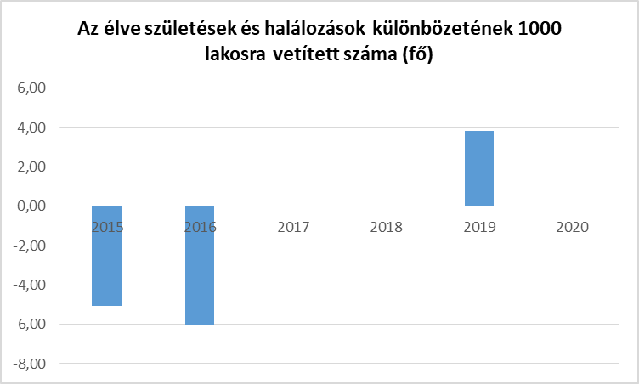

Értékeink, küldetésünk

A társadalmi egyenlőtlenségek megszüntetése Magyarország számára is alapvető jelentőségű. A demográfiai változások, a foglalkoztatás növelése, a képzettség - és képességbeli hiányosságok orvoslása, a vállalkozások versenyképességének javítása csak a társadalmi szolidaritás megerősítésével, a társadalom megújuló képességének fejlesztésével és erőforrásainak bővítésével érhető el.
Az a fontos, hogy minden állampolgár számára megteremtődjön az esélyegyenlőség a társadalmi élet minden színterén: a fizikai és kulturális környezetben, a lakhatás és a közlekedési eszközök vonatkozásában, a szociális és egészségügyi ellátás, az iskoláztatási és munkaalkalmak, valamint a kulturális és társadalmi élet, sport és szórakozási lehetőségek területén is.

Célok

A Helyi Esélyegyenlőségi Program átfogó célja

Héreg település Önkormányzata az Esélyegyenlőségi Program elfogadásával érvényesíteni kívánja:
az egyenlő bánásmód, és az esélyegyenlőség biztosításának követelményét,
a közszolgáltatásokhoz történő egyenlő hozzáférés elvét,
a diszkriminációmentességet,
szegregációmentességet,
a foglalkoztatás, a szociális biztonság, az egészségügy, az oktatás és a lakhatás területén a helyzetelemzés során feltárt problémák komplex kezelése érdekében szükséges intézkedéseket. A köznevelési intézményeket – az óvoda kivételével – érintő intézkedések érdekében együttműködik az intézményfenntartó központ területi szerveivel (tankerülettel).

A településen élő hátrányos helyzetű csoportok helyzetének feltérképezése és a feltárt problémák komplex kezelésre szolgáló (más települési programokkal összehangolt) intézkedési terv megalkotása, a helyben érintett szereplők bevonásával, szükség szerint a települések közötti együttműködések kialakításával.

A HEP helyzetelemző részének célja

Elsődleges célunk számba venni a 321/2011. (XII. 27.) Korm. rendelet 1. § (2) bekezdésében nevesített, esélyegyenlőségi szempontból fókuszban lévő célcsoportokba tartozók számát és arányát, valamint helyzetét a településen.
E mellett célunk a célcsoportba tartozókra vonatkozóan áttekinteni a szolgáltatásokhoz történő hozzáférésük alakulását, valamint feltárni az ezeken a területeken jelentkező problémákat.
További célunk meghatározni az e csoportok esélyegyenlőségét elősegítő feladatokat, és azokat a területeket, melyek fejlesztésre szorulnak az egyenlő bánásmód érdekében.

A célok megvalósításának lépéseit, azok forrásigényét és végrehajtásuk tervezett ütemezését az HEP IT tartalmazza.

A HEP IT célja

Célunk a helyzetelemzésre építve olyan beavatkozások részletes tervezése, amelyek konkrét elmozdulásokat eredményeznek az esélyegyenlőségi célcsoportokhoz tartozók helyzetének javítása szempontjából.
További célunk meghatározni a beavatkozásokhoz kapcsolódó kommunikációt.
Szintén célként határozzuk meg annak az együttműködési rendszernek a felállítását, amely a programalkotás és végrehajtás során biztosítja majd a megvalósítás, nyomon követés, ellenőrzés-értékelés, kiigazítás támogató strukturális rendszerét, vagyis a HEP Fórumot és a hozzá kapcsolódó tematikus munkacsoportokat.

A HEP jelentősége

A HEP-ek nem csupán a felzárkózási stratégia településszintű megvalósításának alapegységei, hanem fontos szerepet töltenek be a kormányzati konzultációs rendszerben azzal, hogy megteremtik a lehetőséget a kormányzati célok társadalmasítására, a fejlesztési elképzelésekhez történő csatlakozásra és fordított irányban az alulról felfelé történő információáramlásban is lehetőséget biztosítanak a településszintű előrehaladás nyomon követésére és fejlesztési igények megfogalmazására a felzárkózási, esélyteremtési feladatokhoz kapcsolódóan

A Helyi Esélyegyenlőségi Program Helyzetelemzése (HEP HE)

1. Jogszabályi háttér bemutatása

  - A program készítését előíró jogszabályi környezet rövid bemutatása

Az Alaptörvény 4. módosításával bekerült a XV. cikk (4) pontjaként, hogy „Magyarország az
esélyegyenlőség és a társadalmi felzárkózás megvalósulását külön intézkedésekkel segíti.”
A helyi esélyegyenlőségi program elkészítését az egyenlő bánásmódról és az esélyegyenlőség előmozdításáról szóló 2003. évi CXXV. törvény (továbbiakban: Ebktv.) előírásai alapján végeztük. A program elkészítésére vonatkozó részletszabályokat a törvény végrehajtási rendeletei,
- a helyi esélyegyenlőségi programok elkészítésének szabályairól és az esélyegyenlőségi mentorokról” szóló 321/2011. (XII.27.) Korm. rendelet „2. A helyi esélyegyenlőségi program elkészítésének szempontjai” fejezete és 2021.06.30-i módosítása
- a Belügyminisztérium honlapján megjelent „MÓDSZERTANI ÚTMUTATÓ a helyi esélyegyenlőségi programok elkészítésének szempontjaihoz és a program felülvizsgálatához” alapján alkalmaztuk, különös figyelmet fordítva a
- a Magyarország helyi önkormányzatairól szóló 2011. évi CLXXXIX. törvény (továbbiakban: Mötv.)
- a szociális igazgatásról és szociális ellátásokról szóló 1993. évi III. törvény (továbbiakban: Szt.)
- a foglalkoztatás elősegítéséről és a munkanélküliek ellátásáról szóló 1991. évi IV. törvény (továbbiakban: Flt.)
- a nemzetiségek jogairól szóló 2011. évi CLXXIX. törvény (továbbiakban: nemzetiségi törvény)
- az egészségügyről szóló 1997. évi CLIV. törvény (továbbiakban: Eütv.)
- a gyermekek védelméről és a gyámügyi igazgatásról szóló 1997. évi XXXI. törvény (továbbiakban: Gyvt.)
- a nemzeti köznevelésről szóló 2011. évi CXC. törvény (továbbiakban: Nkntv.)
előírásaira.

1.2 Az esélyegyenlőségi célcsoportokat érintő helyi szabályozás rövid bemutatása.
Héreg községnek az esélyegyenlőségi célcsoportokat - mélyszegénységben élők és romák, gyermekek, nők, idősek, fogyatékkal élők – érintő helyi szabályzása csak a 2010-ben elfogadott Tatabányai Többcélú Kistérségi Társulás Közoktatási Esélyegyenlőségi Helyzetelemzése és terve (2010-2018) van.
A Képviselő-testület által elfogadott 4/2015. (II.25.) a szociális igazgatásról és szociális ellátásokról, a gyermekvédelme helyi szabályairól szóló rendelet célja a törvényi előírásokon túl, hogy településünkön olyan támogatási rendszer működjön, amely az állampolgárok számára a prevenció, a hátrányos helyzetből adódó hatások enyhítésére szolgálnak. A szociális ellátások, szolgáltatások középpontjában a család áll.

A szegénység elmélyülése miatt az ellátó rendszernek egyre több követelménynek kell megfelelnie a különböző élethelyzetekből, a lakhatásból, a betegségből, a fogyatékosságból eredő szükségletek, eltartottak gyermekek gondozásához kapcsolódó költségek emelkedése miatt, ezért a helyi szabályokat és ezek hatásait folyamatosan vizsgáljuk. A rendeletet az eredményesség és hatékonyság érdekében, a felmerülő igények alapján évente legalább egy alkalommal felülvizsgáljuk.

2. Stratégiai környezet bemutatása
A felzárkózás politika alapdokumentumaként Magyarország Kormánya 2011-ben fogadta el a Nemzeti Társadalmi Felzárkózási Stratégiát [1430/2011. (XII. 13.) Korm. hat.], majd 2014-ben annak frissítéseként a Magyar Nemzeti Társadalmi Felzárkózási Stratégia II-t [1603/2014. (XI. 4.) Korm. hat.] 2021-ben elkészült a Magyar Nemzeti Társadalmi Felzárkózási Stratégia 2030 (MNTFS 2030), amely a következő 10 évre alapozza meg a felzárkózás-politika fő irányait.
Új Roma Stratégia(2019-2030)
Nemzeti Ifjúsági Stratégia (2009-2024)
„Legyen jobb a gyermekeknek” Nemzeti Stratégia (2007-2032)
Nők és Férfiak Társadalmi Egyenlőségét Elősegítő Nemzeti Stratégia (2010-2021)
Idősügyi Nemzeti Stratégia (2010-2022), (2023-2024)
Országos Fogyatékosságügyi Program (2015-2025)

A HEP-ekben leképeződik a felzárkózási stratégia szemlélete, így azok a felzárkózás politika helyi szintű részeként és a végrehajtás eszközeiként működnek.
A helyi felzárkózás politika tervezési alapjaként épít a HEP-ekre a Pénzügyminisztérium összefogásában készült Nemzeti Fejlesztés 2030, Országos Fejlesztési és Területfejlesztési Koncepció is.
Az Ebktv. 31. § (2) bekezdése értelmében a programalkotás során gondoskodni kell a HEP és a települési önkormányzat által készítendő egyéb fejlesztési tervek, koncepciók, továbbá a köznevelési esélyegyenlőségi terv, illetve a szakképzési esélyegyenlőségi terv és az integrált településfejlesztési stratégia antiszegregációs célkitűzéseinek összhangjáról.

2.1 Kapcsolódás helyi stratégiai és települési önkormányzati dokumentumokkal, koncepciókkal, programokkal

Esélyegyenlőségi terv adatot-támpontot nyújt az önkormányzat gazdasági program átdolgozásához. későbbiekben kiinduló pontot jelent az önkormányzat stratégiai döntéseinek előkészítéseihez

Költségvetési koncepció, Gazdasági program, Szolgáltatástervezési koncepció, Településfejlesztési stratégia, Településrendezési terv, Településszerkezeti terv, Településfejlesztési koncepció stb.)

2.2 A helyi esélyegyenlőségi program térségi, társulási kapcsolódásainak bemutatása

A mi kis településünk a tatabányai Többcélú Kistérségi Társuláshoz tartozik, rendelkeznek esélyegyenlőségi tervvel, ami az oktatás oldaláról közelíti meg a társulásban lévő településeket.( Héreg, Tarján, Gyermely, Szomor ) A Tatabányai Többcélú Kistérségi Társulás esélyegyenlőségi terve a településekre vonatkozó megállapításokat tartalmazza, a tervkészítésben részt vettünk.

2.3 A települési önkormányzat rendelkezésére álló, az esélyegyenlőség szempontjából releváns adatok, kutatások áttekintése, adathiányok kimutatása

Az esélyegyenlőség szempontjából releváns adatok részben a fenti stratégiai dokumentumok alapján, részben az egyes szakterületek Képviselő Testület számára készített beszámolói, a Komárom –Esztergom Megyei Kormányhivatal Munkaügyi Központ Tatabányai Kirendeltsége által szolgáltatott adatok és tájékoztató, KSH továbbá az önkormányzat által készítetett kutatások alapján kerültek összegyűjtésre.

A település helyzete, esélyegyenlősége vizsgálata során
beazonosított problémák | fejlesztési lehetőségek
Egészségvédelemmel kapcsolatos programok hiánya |  | Lakosság tájékoztatása a megelőző szűrések fontosságáról, szűrővizsgálatok szervezése, prevenciós programok, egészséges életmód népszerűsítése
Évente családi nap szervezése |  | Családi nap szervezésével a közösségi élet és kapcsolatok ápolása, szabadidős programok biztosítása a lakosság számára
Rászorulók családok részére jelenleg nem biztosított a baba-mama ruha börze |  | Rászorulók olcsó ruházathoz juttatása, közösségi kapcsolatok erősítése
Az utak állapota nem megfelelő. |  | A település úthálózatának javítása
Járdák állapota nem megfelelő, több helyen balesetveszélyes. A járdaburkolatok töredezettek, hiányosak. |  | Meglévő járdák felújítása, új járdák építése
A csapadékvíz elvezetésére szolgáló hálózat felújítása indokolt, egyes helyeken kiépítés szükséges. |  | Csapadékvíz elvezetést szolgáló hálózat felújítása, árkok tisztítása, mélyítése
Művelődési Ház energetikailag nem elég korszerű, belső állapota nem megfelelő |  | Művelődési Ház energetikai korszerűsítése, belső felújítása
Tűzoltó szertár külső-, belső állapota nem megfelelő |  | Tűzoltó szertár épületének külső-, belső felújítása
A ravatalozó állapota nem megfelelő |  | Ravatalozó felújítása
Szabadtéri színpad állapota nem megfelelő |  | Szabadtéri színpad felújítása, tetőfedése létesítése
Hagyományőrző programok megrendezéséhez szüksége forrás hiánya |  | Pályázati forrás felhasználásával meglévő, illetve új rendezvények megszervezése
Testvér-települési kapcsolatok fenntartásához, továbbfejlesztéséhez szükséges forráshiány |  | Testvér-települési kapcsolatok fenntartása
A közbiztonság érzetének növelése térfigyelő kamerarendszer kiépítésével |  | Térfigyelő kamerarendszer kiépítése
A lakosság környezettudatosságot érintő ismereteinek bővítése indokolt |  | A lakosság körében a környezettudatos életmód elterjedése
A település közigazgatási területén illegálisan lerakott szemét felszámolása nem megoldott, mennyisége folyamatosan nő. |  | A település közigazgatási területén az illegális szemét felszámolása, az illegális szemétlerakás megszüntetése, a lakossággal a megfelelő hulladékkezelés, szelektív hulladékgyűjtés, komposztálás ismertetése
A településen nem megoldottak a falugondnoki feladatok |  | Falugondnok működése a településen
A településen valamint a település és a szomszédos települések között sokan közlekednek kerékpárral, kerékpárút kialakítása indokolt |  | A településen, valamint a település és a szomszédos települések között kerékpárút-hálózat kialakítása

3. A mélyszegénységben élők és a romák helyzete, esélyegyenlősége

3.1 Jövedelmi és vagyoni helyzet

A roma népességre vonatkozóan kevés hivatalos adat áll rendelkezésünkre. A népszámlálási adatok azért megbízhatatlanok, mivel a legtöbb roma származású ember nem vallja magát romának. A roma lakosság szociális helyzetére vonatkozóan sincsenek pontos adatok, azonban megállapítható, hogy a roma népesség átlagos életszínvonala, lakhatási körülményei, egészségi állapota, iskolázottsága, foglalkoztatottsága a társadalom egészéhez viszonyítva lényegesen rosszabb. Munkaerő-piaci szempontból a rendszerváltás piacgazdasági átalakulás legnagyobb vesztese a roma népesség.
Pozitívumként mondható el azonban, hogy javultak az arányok az általános iskola elvégzését tekintve, illetve az ösztöndíjprogramoknak is köszönhetően javult a közép és felsőfokú végzettséget szerzők aránya is. Községünkben helyi ismereteink szerint 100-120 roma nemzetiségű ember él
A munkaerő piaci helyzet szempontjából a munkanélküliség a roma származású embereket nagyobb mértékben sújtja. Annak ellenére, hogy a nők többsége háztartásbeli, egyre több roma nő dolgozik. A férfiak egy része helyben, alkalmi munkából él, szőlészetnél, erdészetnél más része az építőiparban dolgozik alkalmi munkásként. A hátrányos helyzetben lévő háztartások szignifikáns többségében az egy főre eső jövedelem átlagban 22.000,- Ft körüli. Sajnos a családok jövedelmeik felhasználásakor nélkülözik a tervszerűséget. Kiadásaik rendre meghaladják bevételeiket. Általános, hogy a helyi roma lakosság állami transzferektől való függőségi helyzete nagyon jelentős.
A községünkben élő roma lakosság közül 1-2 fő nem rendelkezik nyolc osztályos végzettséggel

3.1. számú táblázat - Jövedelmi helyzet
Év | Az SZJA adófizetők  száma | Az SZJA adófizetők közül a 0-1 millió forintos jövedelemsávba tartozók
Év | az állandó népesség  %-ában (TS 059) | az állandó népesség  %-ában (TS 060)
2015 | 49,51 | 34,46
2016 | 51,07 | 36,69
2017 | 52,43 | 30,13
2018 | 53,93 | 31,58
2019 | 53,32 | 26,84
2020 | n.a. | n.a.
Forrás: TeIR, KSH Tstar

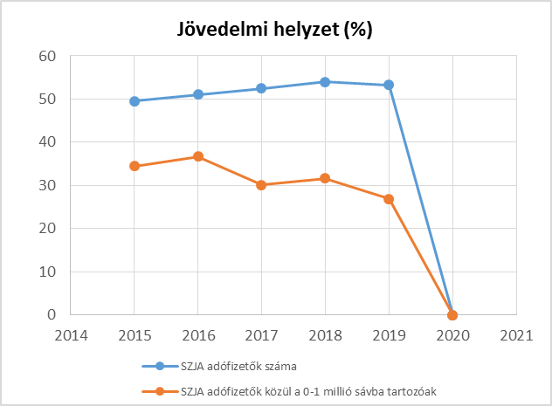

3.2 Foglalkoztatottság, munkaerő-piaci integráció

A HEP 1. számú mellékletében elhelyezett táblázatokba gyűjtött adatok, valamint a helyi önkormányzat a foglalkoztatás elősegítéséről és a munkanélküliek ellátásáról szóló 1991. évi IV. törvény (továbbiakban: Flt.) és a Mötv-ben foglalt feladatai alapján településünkre jellemző foglalkoztatottságot, munkaerő-piaci lehetőségeket kívánjuk elemezni az elmúlt évek változásainak bemutatásával, a különböző korosztályok, illetve nemek szerinti bontásban. Az elemzést összevetjük térségi és országos adatokkal is.

Ezek az adatok arra mutatnak rá, hogy a lakónépességhez képest milyen a munkanélküliek aránya férfiak és a nők között.

A nyilvántartott álláskeresők száma az aktív lakossághoz képest 2016. évben volt a legmagasabb 3,53 %-volt álláskereső. A nők aránya magasabb, mint a férfiaké. Ez azzal magyarázható , hogy a nők többsége gyermekeket szült és a Gyes után már nem tudtak elhelyezkedni. A multi cégek általában 3 szakban foglalkoztatja a dolgozókat és az anyák kis gyermekik mellett ezt nem tudják vállalni. Az állapítható meg, hogy a férfiakat szívesebben foglalkoztatják, mert kevesebbet vannak távol a munkahelyüktől, ellentétben a kisgyerekes anyukákkal. Ez az arány 2019-ben megfordult, ebben az évben csökkent a nyilvántartott álláskereső nők száma.

- foglalkoztatottak, munkanélküliek, tartós munkanélküliek helyzete;
3.2. 1. számú táblázat - Munkanélküliségi ráta nemek szerint
Év | Nyilvántartott álláskeresők aránya az  állandó népességben a 15-64 évesek körében
Év | Férfiak aránya  (TS 033) | Nők aránya  (TS 034) | Összesen
2015 | 2,44% | 3,79% | 3,12%
2016 | 2,17% | 4,89% | 3,53%
2017 | 1,06% | 3,12% | 2,09%
2018 | 2,93% | 3,79% | 3,36%
2019 | 2,64% | 1,75% | 2,20%
2020 | - | - | 0,00%
Forrás: TeIR, Nemzeti Munkaügyi Hivatal
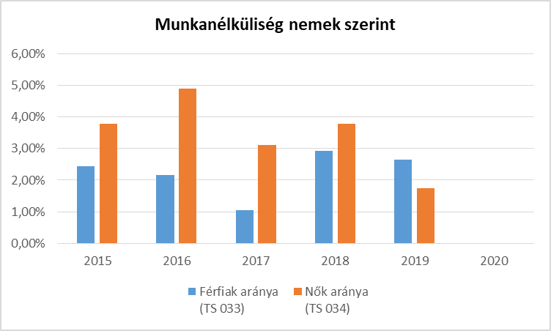

3.2.2. számú táblázat - Nyilvántartott álláskeresők száma korcsoportok szerint
Nyilvántartott álláskeresők száma összesen | Év | 2015 | 2016 | 2017 | 2018 | 2019 | 2020
Nyilvántartott álláskeresők száma összesen | Fő összesen | 22 | 25 | 15 | 24 | 16 | 0
20 éves, vagy az alatti  (TS 037) | Fő | n.a. | 2,00 | 1,00 | 1,00 | 1,00 | n.a.
20 éves, vagy az alatti  (TS 037) | % | - | 8,00% | 6,67% | 4,17% | 6,25% | -
21-25 év (TS 038) | Fő | 1,00 | 2,00 | 2,00 | 4,00 | 1,00 | n.a.
21-25 év (TS 038) | % | 4,55% | 8,00% | 13,33% | 16,67% | 6,25% | -
26-30 év (TS 039) | Fő | 5,00 | 1,00 | 1,00 | 4,00 | 3,00 | n.a.
26-30 év (TS 039) | % | 22,73% | 4,00% | 6,67% | 16,67% | 18,75% | -
31-35 év (TS 040) | Fő | 1,00 | 3,00 | n.a. | 1,00 | 1,00 | n.a.
31-35 év (TS 040) | % | 4,55% | 12,00% | - | 4,17% | 6,25% | -
36-40 év (TS 041) | Fő | 1,00 | 2,00 | 1,00 | n.a. | 1,00 | n.a.
36-40 év (TS 041) | % | 4,55% | 8,00% | 6,67% | - | 6,25% | -
41-45 év (TS 042) | Fő | 3,00 | 2,00 | 1,00 | 1,00 | 2,00 | n.a.
41-45 év (TS 042) | % | 13,64% | 8,00% | 6,67% | 4,17% | 12,50% | -
46-50 év (TS 043) | Fő | 3,00 | 4,00 | 1,00 | 1,00 | 2,00 | n.a.
46-50 év (TS 043) | % | 13,64% | 16,00% | 6,67% | 4,17% | 12,50% | -
51-55 év (TS 044) | Fő | 3,00 | 4,00 | 3,00 | 6,00 | 2,00 | n.a.
51-55 év (TS 044) | % | 13,64% | 16,00% | 20,00% | 25,00% | 12,50% | -
56-60 év (TS 045) | Fő | 4,00 | 2,00 | n.a. | 2,00 | 2,00 | n.a.
56-60 év (TS 045) | % | 18,18% | 8,00% | - | 8,33% | 12,50% | -
61 éves, vagy afeletti (TS 046) | Fő | 1,00 | 3,00 | 5,00 | 4,00 | 1,00 | n.a.
61 éves, vagy afeletti (TS 046) | % | 4,55% | 12,00% | 33,33% | 16,67% | 6,25% | -
Forrás: TeIR, Nemzeti Munkaügyi Hivatal

A nyilvántartott álláskeresők szám településünkön 2015-2019. közötti években 15-25 fő. Korosztályi eloszlásuk minden évben hullámzóan változó.
A pályakezdő fiatalok elhelyezkedését elsősorban a munkalehetőségek száma, a nem megfelelő szakmaválasztás, a szakmai tapasztalat hiánya és az iskolai végzettség befolyásolja. Az ifjúsági munkanélküliség strukturális munkanélküliség, vagyis a munkaerő-piaci kereslet és kínálat nem illeszkedik egymáshoz. A munkaerőpiac elvárásai ma már nemcsak a végzettségre és a szakképzettségre, hanem a különböző személyes kompetenciákra, szakmai és gyakorlati tudásra vonatkoznak. Ezeket a kompetenciákat a fiatalok családi és szociokulturális háttere jelentős mértékben meghatározza, amit az oktatási rendszer csak részben képes ellensúlyozni. A kedvezőbb helyzetből indulók könnyebben helyezkednek el, a nehezebb helyzetben lévők a munkaerő-piaci versenyben eleve hátrányokkal indulnak.

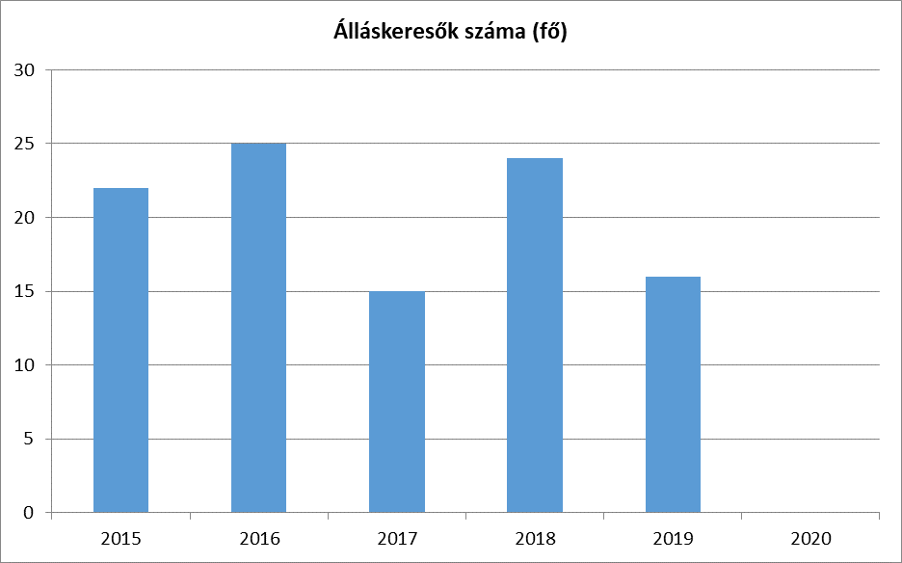
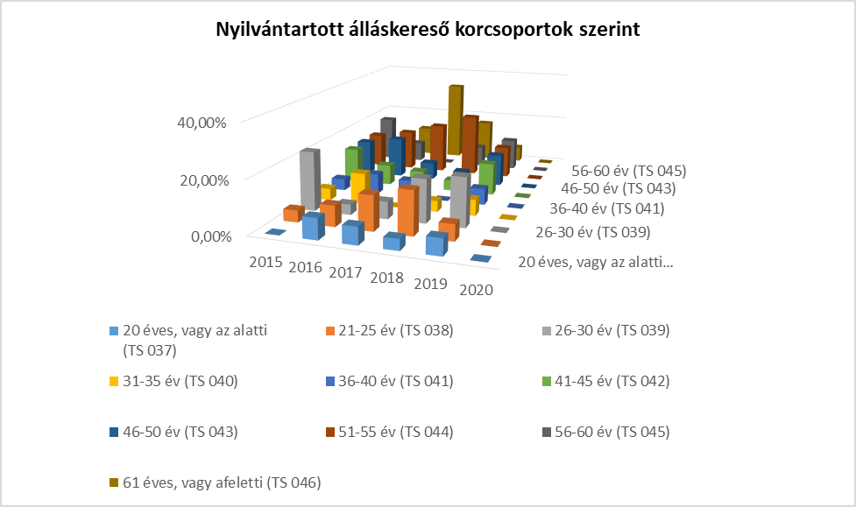

3.2.3. számú tábla - A 180 napnál hosszabb ideje nyilvántartott álláskeresők aránya
Év | 180 napnál hosszabb ideje regisztrált munkanélküliek aránya (TS 057) | Nők aránya a 180 napon túli nyilvántartott álláskeresőkön belül (TS 058)
Év | % | %
2015 | 54,55% | 75,00%
2016 | 40,00% | 80,00%
2017 | 66,67% | 80,00%
2018 | 45,83% | 54,55%
2019 | 37,50% | 50,00%
2020 | - | -
Forrás: TeIR, Nemzeti Munkaügyi Hivatal

A 180 napnál régebben regisztrált munkanélküliek aránya enyhe hullámzással, de folyamatosan csökken, ahogyan a 180 napon túli nyilvántartott álláskeresőkön belül a nők aránya is.

A Munkaügyi központ számos eszközzel igyekszik a foglalkoztatásokat, elhelyezkedéseket támogatni Pl: képzések, vállalkozóvá válás támogatása, közmunka programok.

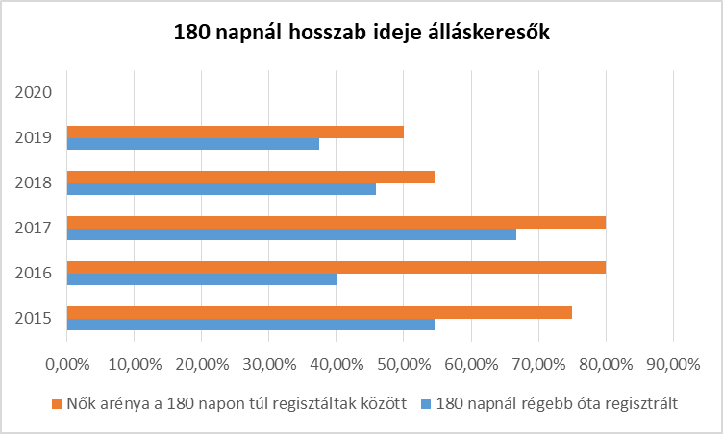

- alacsony iskolai végzettségűek foglalkoztatottsága;

3.2.4. számú táblázat - Regisztrált munkanélküliek/nyilvántartott álláskeresők száma iskolai végzettség szerint
Év | Regisztrált munkanélküliek/nyilvántartott álláskeresők száma összesen  (TS 052) | Regisztrált munkanélküliek/nyilvántartott álláskeresők megoszlása iskolai végzettség szerint
Év |  | 8 általánosnál alacsonyabb végzettség (TS 036) |  | Általános iskolai végzettség (TS 035) |  | 8 általánosnál magasabb iskolai végzettség
Év | Fő | Fő | % | Fő | % | Fő | %
2015 | 22 | 1 | 4,55% | 9 | 40,91% | 12 | 54,55%
2016 | 25 | 2 | 8,00% | 11 | 44,00% | 12 | 48,00%
2017 | 15 | n.a. | - | 7 | 46,67% | - | -
2018 | 24 | n.a. | - | 7 | 29,17% | - | -
2019 | 16 | n.a. | - | 3 | 18,75% | - | -
2020 | n.a. | n.a. | - | n.a. | - | - | -
Forrás: TeIR, Nemzeti Munkaügyi Hivatal

Településünkön csak alsótagozat működik az általános iskolában.
A későbbiekben törekedni kell arra, hogy az alacsony iskolai végzettségűek beiskolázásra kerüljenek, mivel erre a településen nincs lehetőség, javasolt a Munkaügyi központtal a kapcsolatot felvenni az esetleges átképzések lehetősége miatt. Szakképzettségi mutatók szerint a munkanélküliek aránya a 8 általánost végzettségűek és szakképzetek között a legnagyobb, bár az országos tendenciához hasonlóan jelentős a friss diplomások munkanélkülisége is. A foglalkoztatáspolitikai szempontból hátrányos helyzetű társadalmi csoportok (megváltozott munkaképességűek, nők, fogyatékos személyek, romák stb.) egyre tartósabban szorulnak ki a munkaerőpiacról, egyre nagyobb számban kerülnek ki a munkaügyi regisztrációból, ezzel elveszítik a szervezett segítségnyújtás legfontosabb esélyét. Az esélyegyenlőséget megerősítő pozitív intézkedések azért is szükségesek számukra, mert e csoportok a munkaerőpiacon összetett szemléletbeli hátrányokkal küzdenek, az aktív támogatásokban pedig munkanélkülieken belüli arányuknál sokkal kisebb arányban vesznek részt. Általános iskolai, szakiskolai, szakközépiskolai, gimnáziumi felnőtt oktatásban résztvevőkről nincs információ

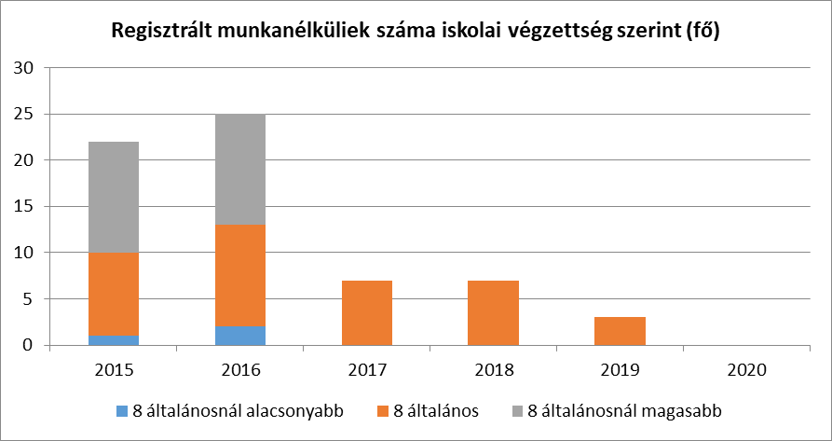

- közfoglalkoztatás, közfoglalkoztatásból az elsődleges munkaerőpiacra történő átlépés lehetőségei;

Héregen közfoglalkoztatásban parkfenntartás címén kerti, udvari segédmunkákat, utak, járdák, parkok, intézmények környezetének tisztántartását, nagytakarítási feladatokat látnak el, mellyel elsősorban a településen a tisztább, szebb, virágosabb környezetet kívánjuk biztosítani.

3.2.5. számú táblázat - Foglalkoztatáspolitika
Év | Aktív foglalkoztatás-politikai eszközökkel támogatottak száma  (TS 050) | Közfoglalakoztatottak száma  (TS 055)
Év | Fő | (éves átlag - fő)
2015 | 22 | 19
2016 | 22 | 21
2017 | 19 | 17
2018 | 19 | 11
2019 | 10 | 8
2020 | n.a. | 8
Forrás: TeIR, Nemzeti Munkaügyi Hivatal

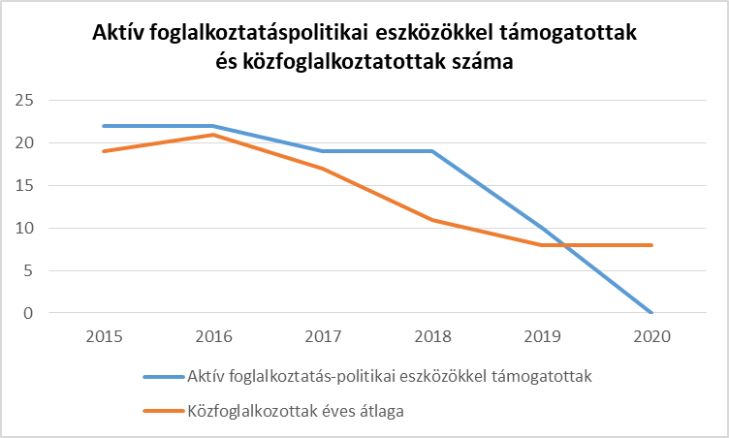

- a foglalkoztatáshoz való hozzáférés esélyének mobilitási, információs és egyéb tényezői; közlekedés, potenciális munkalehetőségek, tervezett beruházások, lehetséges vállalkozási területek, helyben/térségben működő foglalkoztatási programok;
- fiatalok foglalkoztatását és az oktatásból a munkaerőpiacra való átmenetet megkönnyítő programok a településen; képzéshez, továbbképzéshez való hozzáférésük;

3.2.6. számú táblázat - Pályakezdő álláskeresők száma
Év | Nyilvántartott álláskeresők száma  (TS 052) | Nyilvántartott pályakezdő álláskeresők száma  (TS 053)
Év | Fő | Fő
2015 | 22 | n.a.
2016 | 25 | 3
2017 | 15 | 2
2018 | 24 | n.a.
2019 | 16 | 2
2020 | n.a. | n.a.
Forrás: TeIR, Nemzeti Munkaügyi Hivatal

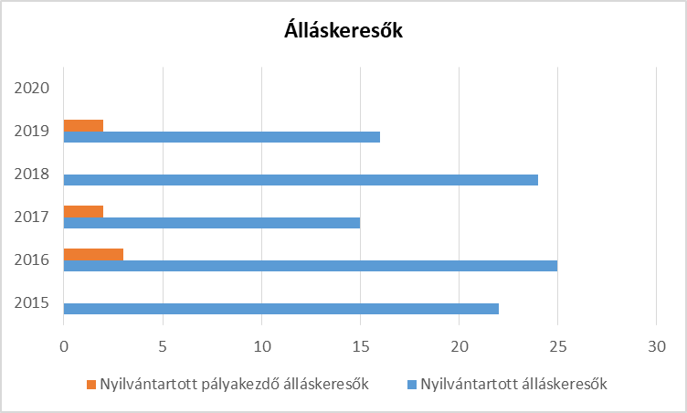

- munkaerő-piaci integrációt segítő szervezetek és szolgáltatások feltérképezése, szakképzéshez, felnőttképzéshez és egyéb munkaerő-piaci szolgáltatásokhoz való hozzáférés, helyi foglalkoztatási programok;
- mélyszegénységben élők és romák települési önkormányzati saját fenntartású intézményekben történő foglalkoztatása;
- hátrányos megkülönböztetés a foglalkoztatás területén;
- digitális ismeretek megszerzésének és hozzáférésének lehetőségei.

A foglalkoztatáspolitikai szempontból hátrányos helyzetű társadalmi csoportok (megváltozott munkaképességűek, nők, fogyatékos személyek, romák stb.) egyre tartósabban szorulnak ki a munkaerőpiacról, egyre nagyobb számban kerülnek ki a munkaügyi regisztrációból, ezzel elveszítik a szervezett segítségnyújtás legfontosabb esélyét. Az esélyegyenlőséget megerősítő pozitív intézkedések azért is szükségesek számukra, mert e csoportok a munkaerőpiacon összetett szemléletbeli hátrányokkal küzdenek, az aktív támogatásokban pedig munkanélkülieken belüli arányuknál sokkal kisebb arányban vesznek részt.
A hátrányos helyzetű személyek köre
- alapfokú iskolai végzettséggel rendelkezik, vagy
- az ötvenedik életévét betöltötte, vagy
- pályakezdő álláskereső, vagy
- tartósan álláskeresőként volt nyilvántartva, vagy
- a saját háztartásában legalább egy 18 évesnél fiatalabb gyermeket egyedül nevel, vagy
- a foglalkoztatás megkezdését megelőző 12 hónapon belül gyermekgondozási segélyben, gyermeknevelési támogatásban, illetőleg terhességi-gyermekágyi segélyben, gyermekgondozási díjban vagy ápolási díjban részesült.
- Alacsony iskolai végzettségűek kiközvetítése az iskolai felzárkóztató programokba (7-8. osztály elvégzése Tatabányán)

- Munkanélküliek és tartós munkanélküliek megsegítése
- tesztírás (felkészítés a cégekhez való felvételihez)
- Álláspont tréning
- FHT-ban részesülők közmunka programba illesztése
- állásbörze programmal (cégvezetők, munkaközvetítők vezetésével)
- továbbképzések keresett szakmák

3.3 Pénzbeli és természetbeni szociális ellátások, aktív korúak ellátása, munkanélküliséghez kapcsolódó támogatások

3.3. 1. számú táblázat - Passzív foglalkoztatás-politikai eszközök - Álláskeresők ellátásai I.
Év | Nyilvántartott álláskeresők száma  (TS 052) |  | Álláskeresési ellátásban részesülő nyilvántartott álláskeresők száma  (TS 047)
Év | Fő | 15-64 év közötti népesség %-ában | Fő | Nyilvántartottak  %-ában
2015 | 22 | 3,24% | 5 | 22,73%
2016 | 25 | 3,58% | 11 | 44,00%
2017 | 15 | 2,11% | 6 | 40,00%
2018 | 24 | 3,47% | 8 | 33,33%
2019 | 16 | 2,26% | 8 | 50,00%
2020 | n.a. | - | n.a. | -
Forrás: TeIR, Nemzeti Munkaügyi Hivatal

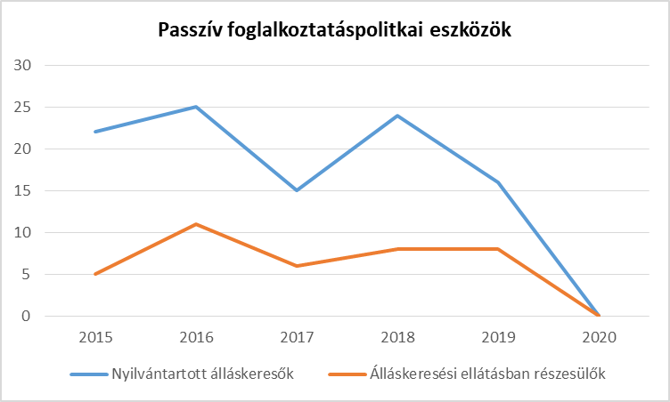

3.3.2. számú táblázat - Passzív foglalkoztatás-politikai eszközök - Álláskeresők ellátásai II.
Év | Szociális támogatásban részesülő nyilvántartott álláskeresők száma  (TS 048) |  | Foglalkoztatást helyettesítő támogatásban részesítettek átlagos havi száma (TS 054) |  | Ellátásban részesülő nyilvántartott álláskeresők száma (TS 049)
Év | Fő | Nyilvántartottak  %-ában | Fő | Nyilvántartottak  %-ában | Fő | Nyilvántartottak  %-ában
2015 | 9 | 40,91% | n.a. | - | 14 | 63,64%
2016 | 4 | 16,00% | n.a. | - | 15 | 60,00%
2017 | 3 | 20,00% | 4 | 24,60% | 9 | 60,00%
2018 | 8 | 33,33% | 5 | 22,04% | 16 | 66,67%
2019 | 3 | 18,75% | 7 | 40,94% | 11 | 68,75%
2020 | n.a. | - | n.a. | - | n.a. | -
Forrás: TeIR, Nemzeti Munkaügyi Hivatal

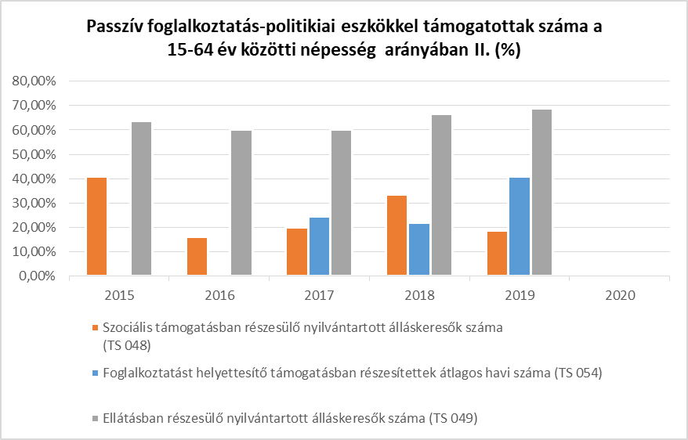

3.3.3. számú táblázat - Egészségkárosodási és gyermekfelügyeleti támogatás
Év | Egészségkárosodási és gyermekfelügyeleti támogatásban részesítettek havi átlagos száma  (TS 056)
Év | fő
2015 | n.a.
2016 | n.a.
2017 | 0
2018 | 0
2019 | 2
2020 | n.a.
Forrás: TeIR, KSH

A szociális rászorulók száma évről évre növekszik. E növekedéssel párhuzamosan emelkedik az önkormányzat által támogatásban részesített személyek száma is. Bár a rendszeres szociális segélyezettek száma csökkent ez azzal magyarázható, hogy betöltötték a nyugdíjkorhatárt és nyugdíjba kerültek ezek a személyek. Olyan személy nem volt a településen aki a 30. nap munkaviszonyt nem tudott igazolni. Az önkormányzat folyamatos közfoglalkoztatásra pályázik. Nyári időszakban fűnyírás, parkok, közterület rendben tartására árok tisztítására szervez közfoglalkoztatást.
Helyi rendelet alapján megvont támogatás nem volt egy évben sem.

3.4 Lakhatás, lakáshoz jutás, lakhatási szegregáció

E fejezetben a lakhatáshoz kapcsolódó területet elemezzük, kiemelve a bérlakás-állományt, a szociális lakhatást, az egyéb lakáscélra nem használt lakáscélú ingatlanokat, feltárva a településen fellelhető elégtelen lakhatási körülményeket, veszélyeztetett lakhatási helyzeteket és hajléktalanságot, illetve a lakhatást segítő támogatásokat. E mellett részletezzük a lakhatásra vonatkozó egyéb jellemzőket, elsősorban a szolgáltatásokhoz való hozzáférést.

3.4.1. számú táblázat - Lakásállomány
Év | Lakásállomány (db)  (TS 073) | Épített lakások száma  (TSv 077) | Épített lakások száma 1000 lakásra  (TS 078) | 1-2 szobás lakások aránya  (TS 076) | A közüzemi szennyvízgyűjtő-hálózatba  bekapcsolt lakások aránya (TS 074) | A közüzemi ivóvízvezeték-hálózatba  bekapcsolt lakások aránya (TS 075)
Év | db | db | db | % | % | %
2015 | 436 | n.a. | n.a. | 49,54% | 85,78% | 100,00%
2016 | 435 | n.a. | n.a. | 49,43% | 86,21% | 100,00%
2017 | 436 | 1 | 2 | 49,31% | 86,70% | 100,00%
2018 | 436 | n.a. | n.a. | 49,31% | 87,16% | 100,00%
2019 | 436 | n.a. | n.a. | 49,31% | 87,16% | 100,00%
2020 | n.a. | n.a. | n.a. | - | - | -
Forrás: TeIR, KSH Tstar, önkormányzati adatok

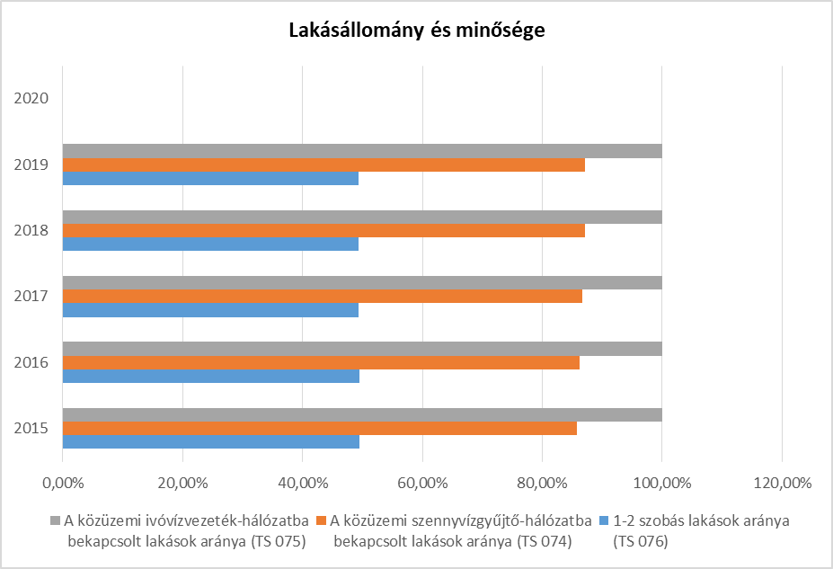
a) bérlakás-állomány

3.4.2. számú táblázat - Bérlakás és szociális lakás állomány opcionális (önkormányzati adatok)
Év | Lakásállomány (db)  (TS 073) | Ebből elégtelen lakhatási körülményeket biztosító lakások száma | Bérlakás állomány (db) | Ebből elégtelen lakhatási körülményeket biztosító lakások száma | Szociális lakásállomány (db) | Ebből elégtelen lakhatási körülményeket biztosító lakások száma | Egyéb lakáscélra használt nem lakáscélú ingatlanok (db)
Év | db | db | db | db | db | db | db
2015 | 436
2016 | 435
2017 | 436
2018 | 436
2019 | 436
2020 | n.a.
Forrás: TeIR, KSH Tstar, önkormányzati adatok

b) szociális lakhatás

c) egyéb lakáscélra használt nem lakáscélú ingatlanok
A község külterületén ami a településtől 1 km-re van, Bikréti szőlőhegyen átlagosan 30-35 család él.
Ez évek óta átlagosan 45-46 fő , közülük 2 óvodás , 4 iskolás gyermek ebből 4 fő hátrányos helyzetű.
Ezek a lakóépületek mind ivóvízzel és árammal felszereltek. Ez a pár család megfelelő kulturált környezetben él. Két család kivételével mindenki gépjárművel rendelkezik, közlekedésük megoldott, a másik család gyalogol, vagy a kerékpárt választja közlekedési eszközként

e) lakhatást segítő támogatások

3.4.3. számú táblázat - Lakhatást segítő támogatások
Év | Települési támogatásban részesítettek száma  (pénzbeli és természetbeni) (TS 136) | Egyéb önkormányzati támogatásban  részesítettek száma (TS 137)
Év | Fő | Fő
2015 | n.a. | n.a.
2016 | n.a. | n.a.
2017 | 434 | 9
2018 | 524 | 59
2019 | 523 | 63
2020 | n.a. | n.a.
Forrás: TeIR, KSH Tstar

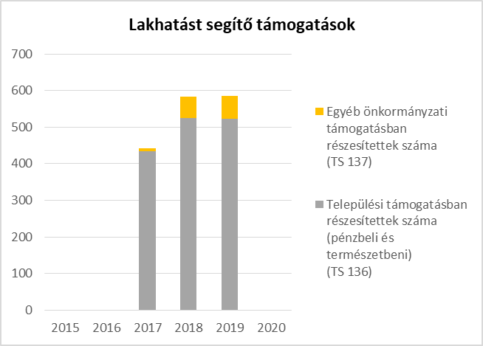

A lakásfenntartási támogatás a szociálisan rászoruló háztartások részére a háztartás tagjai által lakott lakás, vagy nem lakás céljára szolgáló helyiség fenntartásával kapcsolatos rendszeres kiadásaik viseléséhez nyújtott hozzájárulás. A jegyző a villanyáram-, a víz- és a gázfogyasztás, a távhő-szolgáltatás, a csatornahasználat és a szemétszállítás díjához, a lakbérhez vagy az albérleti díjhoz, a lakáscélú pénzintézeti kölcsön törlesztő részletéhez, a közös költséghez, illetve a tüzelőanyag költségeihez lakásfenntartási támogatást nyújt. Ez a támogatás ma is van de a lakosság nem él ezzel a lehetőséggel, hanem inkább tűzifa támogatást kér.

f) eladósodottság

g) lakhatás egyéb jellemzői: külterületeken és nem lakóövezetben elhelyezkedő lakások, minőségi közszolgáltatásokhoz, közműszolgáltatásokhoz, közösségi közlekedéshez való hozzáférés bemutatása
A község külterületén, Hosszúhegyen 1 család, Újhegyen 3 család él, Bikréti szőlőhegyen átlagosan 30-35 család él.
Ez évek óta átlagosan 45-46 fő, közülük 2 óvodás, 4 iskolás gyermek, ebből 4 fő hátrányos helyzetű.
Ezek a lakóépületek mind Hosszúhegy és Újhegy egy része is ivóvízzel és árammal felszereltek. Ez a pár család megfelelő kulturált környezetben él. Két család kivételével mindenki gépjárművel rendelkezik, közlekedésük megoldott, a másik család gyalogol, vagy a kerékpárt választja közlekedési eszközként

3.5 Telepek, szegregátumok helyzete

- a telep, /szegregátum mint lakókörnyezet jellemzői (kiterjedtsége, területi elhelyezkedése, megközelíthetősége, a közösségi közlekedés, és a munkába jutás egyéb lehetőségei, lakásállományának állapota, közműellátottsága, közszolgáltatásokhoz való hozzáférés lehetőségei, egyéb környezet-egészségügyi jellemzői);
- a telepen, /szegregátumokban élők általános jellemzői és társadalmi problémák szempontjából főbb mutatói: életkori megoszlás, iskolai végzettség, foglalkoztatottsági helyzet, segélyezettek, hátrányos, halmozottan hátrányos helyzetű gyermekek aránya;;
- a szegregációval veszélyeztetett területek, a lakosság területi átrendeződésének folyamatai.

Nincsenek telepek és szegregátumok.

3.6 Egészségügyi és szociális szolgáltatásokhoz való hozzáférés

- az egészségügyi alapszolgáltatásokhoz, szakellátáshoz való hozzáférés

3.6.1. számú táblázat – Egészségügyi ellátás
Év | Felnőttek és gyermekek részére szervezett háziorvosi szolgálatok száma  (TS 107) | Csak felnőttek részére szervezett háziorvosi szolgáltatások száma  (TS 106) | A házi gyermekorvosok által ellátott szolgálatok száma  (TS 108) | Gyógyszertárak és  fiókgyógyszertárak száma  (TS 110) | Közgyógyellátási igazolvánnyal rendelkezők száma (alanyi és normatív alapon kiadott)  (TS 133) | Ápolási díj, alanyi jogon: támogatásban részesítettek évi átlagos száma (TS 135)
Év | db | db | db | db | Fő | Fő
2015 | n.a. | n.a. | n.a. | n.a. | 29 | n.a.
2016 | n.a. | n.a. | n.a. | n.a. | 28 | n.a.
2017 | n.a. | n.a. | n.a. | n.a. | n.a. | 5
2018 | n.a. | n.a. | n.a. | n.a. | n.a. | 6
2019 | n.a. | n.a. | n.a. | n.a. | n.a. | 4
2020 | n.a. | n.a. | n.a. | n.a. | n.a. | n.a.
Forrás: TeIR, KSH Tstar

Önkormányzat működteti az alapellátást.
A háziorvosi szolgálat jelenleg Nagysáp községgel működik közös praxisban. Rendelési napok Héreg településen kedd és csütörtök. A falu orvosi rendelőjében évek óta eredményesen működik a házipatika amit a doktor az asszisztenssel közösen működtet, ez nagy könnyebbséget jelent a betegek számára mivel a gyógyszereket azonnal megkaphatja és a hiányzó gyógyszereket is pár napon belül beszerzik. A betegek érdekében az orvosi asszisztens kéthetente szerdán vérvételi lehetőséget biztosít a lakosság számára, ez előnyt jelent mert nem kell beutazni Tatabányára, sem a vérvétel, sem a labor eredmény miatt.
A központi orvosi ügyeletet Tatabánya Győri úton Délután 16 óra után másnap reggel 8 óráig lehet igénybe venni.
Fogászati szakellátás Tarján településen áll rendelkezésre, fogászati ügyeletet a tatabányai Szent Borbála Kórház látja el, hétvégén illetve munkaszüneti napokon.
Egy fél állású védőnőnk van, aki heti 2 alkalommal, kedd és csütörtöki napokon (szükség esetén igény szerint) látja el védőnői teendőit. Az ellátás vállalkozói formában működik.
A település lakosai a szakorvosi és kórházi ellátást a tatabányai Szent Borbála Kórházban vehetik igénybe.

b) prevenciós és szűrőprogramokhoz (pl. népegészségügyi, koragyermekkori kötelező szűrésekhez) való hozzáférés
Megelőző szűrővizsgálatokhoz Tatabányán ( Szent Borbála Kórház), Esztergom ( Vaszary Kolos korház) van lehetőség.
A háziorvosi szolgálat által szervezett szűrővizsgálatok az alábbiak: helyben végzett vérvétel, EKG vizsgálat, foglalkozás-egészségügyi vizsgálat.

c) fejlesztő és rehabilitációs ellátáshoz való hozzáférés
Fejlesztő és rehabilitációs ellátás igénybe vételére Tatabányán van lehetőség.

d) közétkeztetésben az egészséges táplálkozás szempontjainak megjelenése
Az OÉTI rendelete szerint 2010. óta a rendszeres étkezést biztosító, szervezett élelmezési ellátás keretében szolgáltatott élelmiszerekre vonatkozó táplálkozás –egészségügyi előírásoknak, korcsoportnak megfelelően történik a közétkeztetés. Működik a 2009-2010. tanév óta az „Iskola gyümölcs program”.

e) sportprogramokhoz való hozzáférés
Héregen a sportolási lehetőségek kínálata viszonylag szerény. Egy sportpálya található, itt működik a foci szakosztály, hetente két alakalommal tartanak edzést, ezen 14 év feletti korosztály vesz részt. Az általános iskola sportpályáját veszik igénybe a 14 év alatti gyermekek. Lehetőség van itt is futballra, kézilabdázásra, kosárlabdázásra.
A civil szervezetek közül a hagyományőrző egyesület szervez sportolási lehetőségeket, kirándulásokat, versenyeket.
Továbbá a helyi iskola és óvoda is szervez programokat (közös kirándulás, sportolási lehetőség, szakkörök, játszóházak)
2019-ben a Magyar Falu Program keretében „A” típusú sportpark létesült a településen, melyet a felnőtt lakosság szabadidős sporttevékenység céljából tud igénybe venni

f) személyes gondoskodást nyújtó szociális szolgáltatásokhoz való hozzáférés
A szociális ellátásokat többcélú társulás keretében, látjuk el kötelezően. Nincs ellátás a házi gyermekfelügyelet területén. A családi napközi és családok átmeneti otthona feladatellátást 2008. márciusa óta a kistérségi fenntartásban lévő Tatabányai Járási Egyesített Szociális Intézmény látja el. A családsegítést és gyermekjóléti szolgáltatást szintén a kistérségi fenntartásban működő Tatabányai Járási Egyesített Szociális Intézmények Család és Gyermekjóléti Központ biztosítja. A családsegítő hetente péntekenként 8.00 – 11.00 óra között tart ügyfélfogadást a gyermekorvosi rendelőben, ezen kívül szükség szerint, hetente több alkalommal is ellátogat a településre intézi a gondozási feladatokat is. A hatósági intézkedéssel érintett gyermekek esetében a központ esetmenedzsere koordinálja a segítő munkát. Tevékenységeikről a községek jegyzőit folyamatosan tájékoztatják. Általában elmondható, hogy a helybeli nevelési - oktatási intézményekkel a szolgálatnak napi munkakapcsolata alakult ki. A szülők leggyakrabban igazolatlan mulasztás, és anyagi segítséghez jutás támogatásáért fordulnak a szolgálatokhoz. Rendszeresen ruha börzéket, játszóházakat szerveznek (főként ünnepek közelében) eseteként élelmiszer csomagokkal látják el a rászorulókat.
A házi szociális gondozás is ezen a társuláson keresztül működik 4-5 személy tart igényt kisebb bevásárlásokra , ápolásra, fürdetésre, mosásra. A szociális étkeztetés is a társuláson belül biztosított. 27 rászoruló személy veszi igénybe az étkezést, mely házhoz szállítással biztosított.

g) drogprevenciós szolgáltatások;
h) hátrányos megkülönböztetés, az egyenlő bánásmód követelményének megsértése a szolgáltatások nyújtásakor;
A hátrányosabb lakókörnyezetben élő gyerekek integrációját a helyi iskola és óvoda által szervezett programokkal (közös kirándulás, sportolási lehetőség, szakkörök, játszóházak) segíthetik elő.

i) előnyben részesítési (hátránykompenzáló juttatások, szolgáltatások) a szociális és az egészségügyi ellátórendszer keretein belül.

3.6.2. Népkonyha
Év | Népkonyhán kiosztott ételadagok száma (db)
2015
2016
2017
2018
2019
2020
Forrás: Önkormányzati adat

3.7 Közösségi viszonyok, helyi közélet bemutatása

- közösségi élet színterei, fórumai;
Héregen egy Kultúrház található, amely nagytermével, klubhelyiségeivel helyet ad a település kulturális eseményeinek.
A könyvtár az iskolában működik, 2007 -ben csatlakozott a kistérségi mozgókönyvtári ellátáshoz. A könyvtár 8 számítógéppel és korlátlan internet használattal lehetőséget biztosít a falu lakosságának, hogy a nyitva tartás ideje alatt az internetet használhatják.. A Tájház a falu központjában található, ami a régi falusi életről ad képet az érdeklődőknek.

3.7.1. számú táblázat - Intézményi ellátottság (2018)
Tornateremmel, tornaszobával ellátott köznevelési intézmények száma (intézmény székhelye szerint) (TS 102) | Sportcsarnok, sportpálya léte  (TS 103) | A települési könyvtárak kikölcsönzött egységeinek száma  (TS 104) | Közművelődési intézmények száma  (TS 105)
db | van/nincs | db | db
1 | n.a. | 324 | 2
Forrás: TeIR, KSH Tstar

b) közösségi együttélés jellemzői, konfliktuskezelési megoldások;
c) helyi közösségi szolidaritás megnyilvánulásai;
d) a helyben élő nemzetiségek kulturális sokszínűségének bemutatása és kulturális identitásuk megőrzésének lehetőségei;
e) helyi lakossági önszerveződések.
Civil szervezetek (Héregi Roma és Civil Egyesület, Búzavirág Nyugdíjas Klub, Hagyományőrző Egyesület, Baráti Lovas Kör, Sport klub, Fiatal Házasok Klubja, Gerecse Mazsorett Csoport, Ifjúsági Fúvószenekar, Héregi Önkéntes Tűzoltó Egyesület, Vöröskereszt) és más közösségek színes kínálatot biztosítanak a település lakóinak.

3.8 A roma nemzetiségi önkormányzat célcsoportokkal kapcsolatos esélyegyenlőségi tevékenysége, partnersége a települési önkormányzattal

A településen nem működik roma önkormányzat

3.9 Következtetések: problémák beazonosítása, fejlesztési lehetőségek meghatározása.

A mélyszegénységben élők és a romák helyzete, esélyegyenlősége vizsgálata során településünkön

beazonosított problémák | fejlesztési lehetőségek
az aktív korú munkanélküliek közcélú foglalkoztatásának nagyobb hatásfokú kihasználása | közmunka program hatékonyságának növelése
Rossz külterületi utak, a kommunális hulladék begyűjtése nem megoldott | Külterületen élők életkörülményeinek javulása, külterületi utak felújítása, aszfaltozása, kommunális hulladék rendszeres begyűjtése szolgáltató által

4. A gyermekek helyzete, esélyegyenlősége, gyermekszegénység

4.1 A gyermekek helyzetének általános jellemzői gyermekek száma, aránya, életkori megoszlása, demográfiai trendek
4.1. számú táblázat - Gyermekkorú népesség összetétele nemek és korcsoportok szerint (2.számú táblázatból)
Korcsoport | Fő |  |  | Az állandó népességből a megfelelő korcsoportú nők és férfiak aránya (%)
Korcsoport | Férfiak | Nők | Összesen  (TS 003) | Férfiak  (TS 005) | Nők  (TS 007)
Korcsoport | Fő | Fő | Fő | % | %
Állandó népesség száma (férfiak TS 004, nők TS 006) | 527 | 530 | 1057 | 49,86% | 50,14%
0-2 évesek (összes száma TS 008, aránya TS 009) |  |  | 34 | 3,22%
0-14 éves (férfiak TS 010, aránya TS 011; nők TS 012, aránya TS 013) | 84 | 79 | 163 | 7,95% | 7,47%
15-17 éves (férfiak TS 014, aránya TS 015; nők TS 016, aránya TS 017) | 17 | 11 | 28 | 1,61% | 1,04%
Forrás: TeIR, KSH Tstar

A Községben 2018-ban a 0-17 évesek száma 225 fő ez a lakosság 18 %-a. A 0-2 évesek száma 34 fő ami az utóbbi évekhez képest növekedik.

- veszélyeztetett és védelembe vett, hátrányos helyzetű, illetve halmozottan hátrányos helyzetű gyermekek, valamint fogyatékossággal élő gyermekek jellemzői, egészségügyi, szociális, lakhatási helyzete;

4.1.1. számú táblázat - Védelembe vett és veszélyeztetett kiskorú gyermekek
Év | Védelembe vett kiskorú gyermekek száma  (TS 116) | Veszélyeztetett kiskorú gyermekek száma (TS 115)
Év | Fő | Fő
2015 | n.a. | n.a.
2016 | n.a. | n.a.
2017 | n.a. | n.a.
2018 | n.a. | n.a.
2019 | 4 | 10
2020 | n.a. | n.a.
Forrás: TeIR, KSH Tstar

A veszélyeztetett és a védelembe vett kiskorúak számát a település jegyzője tartja nyilván. A Család és Gyermekjóléti Központ javaslata alapján a gyámhivatal védelembe veszi a gyermeket, ha a szülő vagy törvényes képviselő az alapellátások önkéntes igénybevételével a gyermek veszélyeztetettségét megszüntetni nem tudja, de segítséggel a gyermek fejlődése, nevelése a családban biztosítható. A gyámhivatal – a Család és Gyermekjóléti Központ javaslatának figyelembevételével - védelembe veheti továbbá a szabálysértési hatóság értesítése alapján a szabálysértést elkövetett fiatalkorút, vagy a nyomozó hatóság nyomozást megtagadó határozata alapján a tizennegyedik életévét be nem töltött gyermeket, vagy a rendőrség, az ügyészség, illetve a bíróság jelzése alapján a bűncselekmény elkövetésével gyanúsított, vádolt fiatalkorút. A veszélyeztetett gyermek definíciója alatt olyan - magatartás, mulasztás vagy körülmény következtében kialakult – állapotot ért a rendelet, amely a gyermek testi, értelmi, érzelmi vagy erkölcsi fejlődését gátolja vagy akadályozza. A gyermekvédelemben érintett szakemberek gyakran eltérően értelmezik a veszélyeztetettség fogalmát és a mértékét is, ezért a helyzetelemzés szöveges részében javasolt mindezt részletesebben elemezni.

- rendszeres gyermekvédelmi kedvezményben részesülők valamint

4.1.2. számú táblázat - Rendszeres gyermekvédelmi kedvezményben részesítettek
Év | Rendszeres gyermekvédelmi kedvezményben részesítettek évi átlagos száma (TS 111)
Év | Fő
2015 | n.a.
2016 | n.a.
2017 | 19
2018 | 15
2019 | 11
2020 | n.a.
Forrás: TeIR, KSH Tstar, Önkormányzati adatok

Rendszeres gyermekvédelmi kedvezmény támogatás állapítható meg annak a gyermeket nevelő családnak, ahol az egy főre eső jövedelem nem haladja meg a nyugdíjminimum legkisebb összegének 130%-át (37.050-Ft), ha egyedül álló a szülő, a gyermek tartós beteg, nagykorú a gyermek, egyéb esetben a nyugdíjminimum 140%-át (39.900-Ft).

- a gyermek jogán járó helyi juttatásokban részesülők helyzete;

4.1.3. számú táblázat - Árvaellátás
Év | Árvaellátásban részesülő  férfiak száma (fő)  (TS 065) | Árvaellátásban részesülő  nők száma (fő)  (TS 066) | Árvaellátásban  részesülők összesen
Év | Fő | Fő | Fő
2015 | 3 | 6 | 9
2016 | 2 | 5 | 7
2017 | 2 | 6 | 8
2018 | 1 | 5 | 6
2019 | 2 | 6 | 8
2020 | n.a. | n.a. | -
Forrás: TeIR, KSH Tstar, Önkormányzati adatok

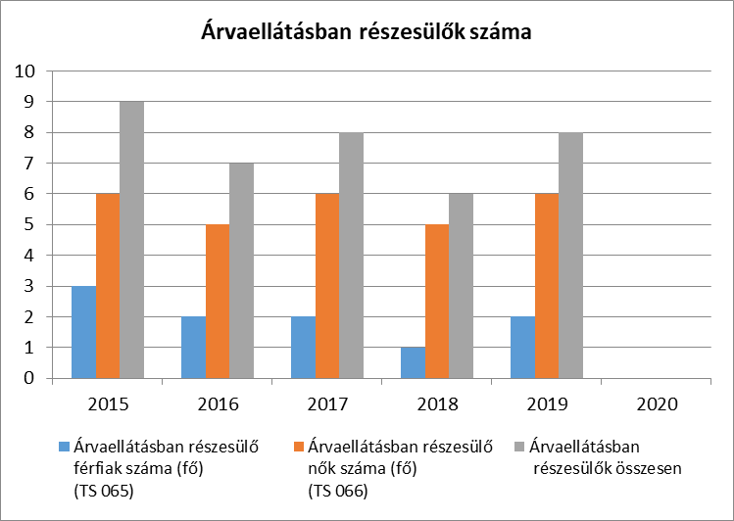
- ingyenes vagy kedvezményes iskolai étkeztetésben részesülők jellemzői

A településen az óvodába és iskolába járó gyerekek mindegyik ingyenesen étkezik.
Héregen a gyermekétkeztetést havonta átlagosan 42 gyermek vette igénybe, közülük a törvény erejénél fogva 27 gyermek 100%-os, 4 gyermek 50%-os kedvezményben részesül. Az 50%-os kedvezményben részesülő 4 gyermeknek és a fent maradó 11 fő gyermeknek az önkormányzat térítésmentes étkezést biztosít évi 1.100.000 Ft-értében.

A szünidei gyermekétkeztetését az önkormányzat minden évben biztosítja rászoruló gyermekek részére. A nyári szünetben évenként átlagosan 54 napon keresztül ingyen étkezhetnek a hátrányos helyzetben lévő gyermekek. Ez a községben átlagosan 5-7 fő. A tavaszi és őszi szünet rövidsége miatt a szülők nem vették igénybe az étkezést.

- magyar állampolgársággal nem rendelkező gyermekek helyzete;
- állampolgársággal rendelkező, illetve magyar állampolgársággal nem rendelkező külföldről visszatért, hátrányos helyzetű családban élő gyerekek jellemzői.

4.2 Szegregált, telepszerű lakókörnyezetben élő gyermekek helyzete, esélyegyenlősége

4.3 A hátrányos, illetve halmozottan hátrányos helyzetű, valamint fogyatékossággal élő gyermekek szolgáltatásokhoz való hozzáférése

A településen levő közoktatási intézményekben a rendelkezésre álló adatok apján megállapítható, hogy a lemorzsolódás átlagos egy –két gyermek ismétel osztályt. Iskolában a pedagógiai munka hatékonyságának megítéléséhez a továbbiakban szükséges az eredmények folyamatos figyelemmel kísérése, elemzése, az elemzés tapasztalatainak visszacsatolása az oktatási folyamatba.
Az iskolában javítani szükséges a hátrányos helyzetű, és különösen a hhh tanulók körében a tanórán, ill. iskolán kívüli programokon való részvételt. Az önkormányzatnak a településen élő emberek foglalkoztatását, a felnőtt oktatást szükséges támogatni, hogy csökkenjenek az itt élő emberek szociális, szociokulturális hátrányai.
A sajátos nevelési igényű gyermekek, tanulók neveléséhez és oktatásához szükséges szakemberi háttér részben adott a kistérségben:, az általános iskola tanítója fejlesztőpedagógusi végzettséggel rendelkezik; gyógypedagógus, utazó gyógypedagógus, logopédus foglalkoztatását az iskolák, óvoda biztosítják, pszichológus nem áll rendelkezésre helyileg.

- védőnői ellátás jellemzői (pl. a védőnő által ellátott települések száma, egy védőnőre jutott ellátott, betöltetlen státuszok)

4.3.1. számú táblázat – Védőnői álláshelyek száma
Év | Betöltött védőnői álláshelyek száma (TS 109) | 0-3 év közötti gyermekek száma | Átlagos gyermekszám védőnőnként
Év | db | Fő | Fő
2015 | 1 |  | 0
2016 | 1 |  | 0
2017 | n.a. |  | -
2018 | 1 |  | 0
2019 | 1 |  | 0,00
2020 | n.a. |  | -
Forrás: TeIR, KSH Tstar, Önkormányzati adatok

b) gyermekorvosi ellátás jellemzői (pl. házi gyermekorvoshoz, gyermek szakorvosi ellátáshoz való hozzáférés, betöltetlen házi gyermekorvosi praxisok száma)

4.3.2. számú táblázat – Gyermekorvosi ellátás
Év | Felnőttek és gyermekek részére szervezett háziorvosi szolgálatok száma  (TS 107) | Csak felnőttek részére szervezett háziorvosi szolgáltatások száma  (TS 106) | A házi gyermekorvosok által ellátott szolgálatok száma  (TS 108) | Gyermekorvos által ellátott gyerekek száma | Felnőtt házi orvos által ellátott gyerekek száma
Év | db | db | db | Fő | Fő
2015 | n.a. | n.a. | n.a.
2016 | n.a. | n.a. | n.a.
2017 | n.a. | n.a. | n.a.
2018 | n.a. | n.a. | n.a.
2019 | n.a. | n.a. | n.a.
2020 | n.a. | n.a. | n.a.
Forrás: TeIR, KSH Tstar, Önkormányzati adatok

Betöltetlen orvosi állás nincs a településen. A községben a háziorvos kedden és csütörtökön rendel. A gyermekorvos heti három alakommal folytat rendelést a többi napokon a szomszédos településen Tarján községben érhető el a fogorvossal együtt. A házi gyógyszertár a orvosi rendelőben, rendelési időben, minden nap igébe vehető.

c) 0–7 éves korúak speciális (egészségügyi-szociális-oktatási) ellátási igényeire (pl. korai fejlesztésre, rehabilitációra) vonatkozó adatok
Az alapellátáson kívül minden egyéb ellátás Tatabányán érhető el.

- gyermekjóléti alapellátások, Biztos Kezdet Gyerekház, Tanoda, gyermekszegénységet csökkentő speciális szolgáltatások;
A gyermekjóléti szolgálat szolgáltatásait heti egy alkalommal lehet igénybe venni

- gyermekek napközbeni ellátásai, bölcsődei ellátás;
4.3.3. a.) számú táblázat - Bölcsődék és bölcsődébe beíratott gyermekek száma
Év | Működő, önkormányzati bölcsődei férőhelyek száma | Önkormányzati bölcsődébe beírt gyerekek száma
Év | db | Fő
2015
2016
2017
2018
2019
2020
Forrás: Önkormányzati és intézményi adatgyűjtés

A községben bölcsődei ellátásra, családi napközire nincs lehetőség, ezt a szolgáltatást legközebb Tatabányán lehet igénybe venni.

4.3.3. b.) számú táblázat - Bölcsődék és bölcsődébe beíratott gyermekek száma
Év | Működő munkahelyi bölcsődei férőhelyek száma (TS 126) | Munkahelyi bölcsődébe beírt gyerekek száma (TS 122) | Működő családi bölcsödei férőhelyek száma  (TS 125) | Családi bölcsődébe beírt gyerekek száma (TS 121) | Működő mini bölcsődei férőhelyek száma (TS 127) | Mini bölcsődébe beírt gyerekek száma (TS 123) | Működő (összes) bölcsődei férőhelyek száma (TS 124) | Bölcsődébe (összes) beírt gyermekek száma  (TS 120)
Év | db | Fő | db | Fő | db | Fő | db | Fő
2015 | n.a. | n.a. | n.a. | n.a. | n.a. | n.a. | n.a. | n.a.
2016 | n.a. | n.a. | n.a. | n.a. | n.a. | n.a. | n.a. | n.a.
2017 | n.a. | n.a. | n.a. | n.a. | n.a. | n.a. | n.a. | n.a.
2018 | n.a. | n.a. | n.a. | n.a. | n.a. | n.a. | n.a. | n.a.
2019 | n.a. | n.a. | n.a. | n.a. | n.a. | n.a. | n.a. | n.a.
2020 | n.a. | n.a. | n.a. | n.a. | n.a. | n.a. | n.a. | n.a.
 | Forrás: TeIR, KSH Tstar

- gyermekvédelem;
- krízishelyzetben igénybe vehető szolgáltatások;
Krízishelyzetben igénybe vehető szolgáltatások legközelebb Tatabányán érhetők el Anyaotthon, amely családok átmeneti otthonaként működik, de csak gyermekeket és anyákat fogad a megyéből .Az otthonban A Családok Átmeneti Otthonában összesen 30 főt tudnak egyidejűleg elhelyezni. A családok önként kérhetik felvételüket az intézményvezetőnél személyesen, telefonon vagy levélben. A jelentkezés oka lehet anyagi probléma (megélhetési nehézségek, rossz lakáskörülmények, albérlet felmondása), konfliktus, családon belüli erőszak, bántalmazás, titkolt terhesség, egyéb. Az átmeneti intézményben az egyszülős családok átlagosan 12 hónapig tartózkodhatnak. A gondozási időszak alatt a gyermekek teljes körű ellátást kapnak (étkezés, iskoláztatás költsége, ruházat, szabadidős tevékenység járulékos költség, a felnőttek szükség szerinti ellátásban részesülnek. A gondozottak folyamatos személyi segítséget kapnak annak érdekében, hogy az intézményen kívüli életüket minél előbb megkezdhessék.
A krízishelyzetben élők lakásgondjaik, életkörülményeik javítására problémájuktól függően gyors segítséget kaphatnak
⇧ a tatabányai TTKT TJ ESZI által működtetett Gyermekek Átmeneti Otthonában,
⇧ illetve a Családok Átmeneti Otthonában való elhelyezésekkel.
⇧ ingyenes ruhabörze és tartós élelmiszer gyűjtés megszervezésével a helyi Karitász Szolgálattal, egyházi szervezetek és civil szervezetek összefogásával.
⇧ Jogi problémájuk megoldására ingyenes jogi tanácsadás keretein belül.
⇧ Pszichológus által biztosított terápiás szolgáltatással Tatabányán .
⇧ A pszichológus lehetőség szerint- alkalmankénti, vagy rendszeres- Héregi megjelenésével segítheti a rászorulókat előadásokkal illetve terápiás szolgálattal, mint utazó pszichológus.(javaslat)
⇧ Lakásfenntartási támogatás igénybevételével. (természetbeni, pénzbeni)
⇧ Nem használt önkormányzati tulajdonok szociális alapú bérlakásokká nyilvánítása vagy szociális alapú albérlet hasznosítása (javaslat)

- egészségfejlesztési, sport-, szabadidős és szünidős programokhoz való hozzáférés;
Községben működik a futball, aerobic, népitánc, mazsorett csoport, karitász csoport, nyári tábor, nyaralási lehetőség. A gyermekek válogathatnak a programokban mindegyik ingyenes, bárki részt vehet benne. A gyermekek 50 %- él is a lehetőséggel.

- gyermekétkeztetés (intézményi, hétvégi, szünidei);
A gyermekétkeztetés hétvégén nem biztosított,de a nyári szünidőben 54 napon keresztül a hátrányos helyzetű gyermekek igénybe vehetik. A községben csak alsó tagozat működik, az összes gyermek ingyen kapja a tankönyvet

- eltérő kultúrájú, vagy a hátrányos és nem hátrányos helyzetű gyermekcsoportok közötti programok;
- hátrányos megkülönböztetés, az egyenlő bánásmód követelményének megsértése a szolgáltatások nyújtásakor;
- előnyben részesítés, hátránykompenzáló juttatások, szolgáltatások az ellátórendszerek keretein belül.
Az óvodás és iskolás gyerekek ingyenes étkeznek.
A községben csak alsó tagozat működik, az összes gyermek ingyen kapja a tankönyvet.

4.4 A kiemelt figyelmet igénylő gyermekek/tanulók, valamint fogyatékossággal élő gyerekek közoktatási lehetőségei és esélyegyenlősége

- a hátrányos, illetve halmozottan hátrányos helyzetű, valamint sajátos nevelési igényű és beilleszkedési, tanulási, magatartási nehézséggel küzdő gyermekek/tanulók óvodai, iskolai ellátása, a köznevelési intézménybe és más településen található fejlesztő programokra való eljutás módja, lehetőségei;

Az óvoda kiemelt nevelési feladata a tanulási képességeket meghatározó pszichikus funkciók feltárására és fejlesztésére, a potenciális tanulási zavarok megelőzésére – prevenciójára irányul. Célja az iskolai tanulási képességeket meghatározó funkciók fejlesztése, az észleléses és finommotoros struktúrák intenzív támogatása a fő nevelési területeken végzett feladatokba integrálva, indirekt nevelési módszerekkel realizálva.

A gyermekek fejlesztéséhez szükséges játékokat, mozgásfejlesztéshez szükséges eszközöket s más fejlesztéseket az intézmény Alapítványának bevételéből valamint pályázatok útján elnyert összegek felhasználásával került beszerzésre. Ebben a kisebb rész Önkormányzati támogatás.
Az épület, amelyben az óvoda működik iskolának épült 1962-ben. A földszinti helyiségek átalakításával 1979-ben nyílt meg az óvoda. A gyermekmosdót két éve felújították. Néhány éve a világítás korszerűsítése is megtörtént. 2018-ra az óvoda és iskola épülete új nyílászárókat, külső szigetelést kapott, megtörtént a tető cseréje. Erre a nagy volumenű munkára pályázatok útján kívánja megteremti az anyagi fedezetet. Az óvoda-eddig sikertelenül pályáztak. Pályázati forrásból megvalósult több eszköz és felszerelés beszerzése: öltözőszekrény cseréje, szakmai könyvtár bővítése, kerti pad az udvarra, készségfejlesztő eszközök vásárlása, játék tároló és ágytároló szekrények és ágyak cseréje; informatikai eszközök beszerzése, textíliák cseréje, öltözőszekrényeinek felújítása és fejlesztő játékok beszerzése történt. Adományból jutottak audiovizuális eszközökhöz.

4.4. a) 1.számú táblázat - Hátrányos és halmozottan hátrányos helyzetű óvodás gyermekek
Év | Óvodába beírt gyermekek száma (gyógypedagógiai neveléssel együtt)  (TS 087) | Hátrányos és halmozottan hátrányos helyzetű  óvodás gyermekek száma (gyógypedagógiai neveléssel együtt) (TS 092) | Hátrányos és halmozottan hátrányos helyzetű óvodás gyermekek  aránya az óvodás gyermekeken belül (TS 093)
Év | Fő | Fő | %
2015 | 0 | 6 | 28,57%
2016 | 0 | n.a. | -
2017 | 0 | 1 | 3,23%
2018 | 0 | 2 | 6,45%
2019 | 0 | 1 | 2,70%
2020 | n.a. | n.a. | -
Forrás: TeIR, KSH Tstar

4.4. a) 2. számú táblázat - Hátrányos és halmozottan hátrányos helyzetű általános iskolai tanulók
Év | Általános iskolai tanulók száma a nappali oktatásban | Hátrányos és halmozottan hátrányos helyzetű  általános iskolai tanulók száma (gyógypedagógiai oktatással együtt)  (TS 094) | Hátrányos és halmozottan hátrányos helyzetű tanulók aránya az általános iskolai tanulókon belül (TS 095)
Év | Fő | Fő | %
2015 |  | 1 | 5,88%
2016 |  | n.a. | -
2017 |  | n.a. | -
2018 |  | 2 | 18,18%
2019 |  | 2 | 18,18%
2020 |  | n.a. | -
Forrás: TeIR, KSH Tstar, Önkormányzati és intézményi adatgyűjtés

Héregi Óvodában 2 csoportban 45-50 gyermeket nevelnek,. Sajátos nevelési igényű óvodás gyermek nincs a óvodában.
Vannak más településre eljáró gyermekek, akiket a szülők egyénileg visznek óvodába. Az óvodába más településről bejáró gyermek nincs. Az óvodában 2 óvónő és 2 dajka és 1 pedagógiai asszisztens dolgozik. Az óvónők felsőfokú oklevéllel rendelkeznek, két dajka szakképzett,.
Héregen az óvoda 06.00 és 16.00 óra között tart nyitva. A nyitva tartást a szülői igényeknek és a foglalkoztatottak munkaidejének figyelembe vételével határozzák meg. Az óvoda kiemelt nevelési feladata a tanulási képességeket meghatározó pszichikus funkciók feltárására és fejlesztésére, a potenciális tanulási zavarok megelőzésére –prevenciójára irányul. Célja az iskolai tanulási képességeket meghatározó funkciók fejlesztése, az észleléses és finommotoros struktúrák intenzív támogatása a fő nevelési területeken végzett feladatokba integrálva, indirekt nevelési módszerekkel realizálva.
Kisközség lévén a nagycsoportosok száma 10 fő között mozog évente, a nagycsoportosok további egy év óvodában maradása 2-3 gyermeket érint.. A tankötelezettség megkezdésének halasztását és a korábbi iskolakezdést főszabály szerint az Oktatási Hivatal engedélyezi a szülő/gyám kérelmére. Az óvoda tárgyi felszereltsége jó.

4.4. a) 3. számú táblázat - Hátrányos és halmozottan hátrányos helyzet a középszintű oktatásban
Év | Hátrányos és halmozottan hátrányos helyzetű gimnáziumi tanulók száma (TS 096) | Hátrányos és halmozottan hátrányos helyzetű tanulók aránya a gimnáziumi tanulókon belül (TS 097) | Hátrányos és halmozottan hátrányos helyzetű szakközépiskolai tanulók  és hátrányos helyzetű szakiskolai és  készségfejlesztő iskolai tanulók száma a nappali oktatásban (TS 098) | Hátrányos és halmozottan hátrányos helyzetű szakközépiskolai tanulók  és hátrányos helyzetű szakiskolai és  készségfejlesztő iskolai tanulók aránya a tanulók számához viszonyítva  (TS 099) | Hátrányos és halmozottan hátrányos helyzetű szakgimnáziumi tanulók száma  (TS 100) | Hátrányos és halmozottan hátrányos helyzetű tanulók  aránya a szakgimnáziumi tanulókon belül  (TS 101)
Év | Fő | % | Fő | % | Fő | %
2015 | n.a. | - | n.a. | - | n.a. | -
2016 | n.a. | - | n.a. | - | n.a. | -
2017 | n.a. | - | n.a. | - | n.a. | -
2018 | n.a. | - | n.a. | - | n.a. | -
2019 | n.a. | - | n.a. | - | n.a. | -
2020 | n.a. | - | n.a. | - | n.a. | -
Forrás: TeIR, KSH Tstar

4.4. a) 4. számú táblázat - Hátrányos és halmozottan hátrányos helyzet
Év | Megállapított hátrányos helyzetű gyermekek és nagykorúvá vált gyermekek száma (TS 114) | Megállapított halmozottan hátrányos helyzetű gyermekek és nagykorúvá vált gyermekek száma  (TS 113)
Év | fő | fő
2015 | n.a. | n.a.
2016 | 6 | 2
2017 | 2 | 1
2018 | 2 | 1
2019 | 6 | 1
2020 | 3 | n.a.
Forrás: TeIR, KSH Tstar

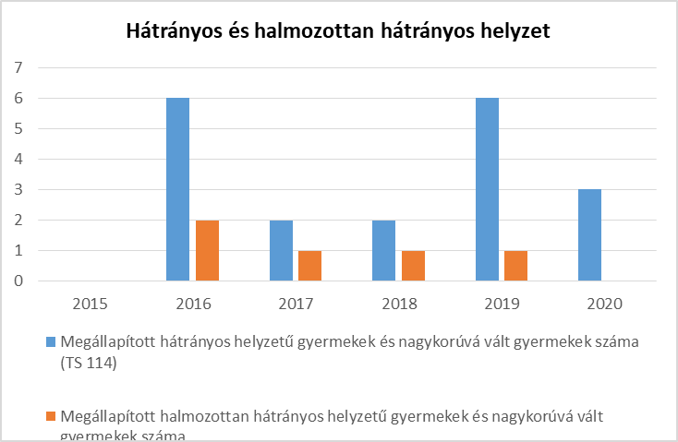
- a közneveléshez kapcsolódó kiegészítő szolgáltatások (pl. iskolára/óvodára jutó gyógypedagógusok, iskolapszichológusok száma stb.)

4.4.1. számú táblázat - Óvodai nevelés adatai
(A táblázat kitöltése és elemzése opcionális.)
ÓVODAI ELLÁTOTTSÁG
Az óvoda telephelyeinek száma (db)
Hány településről járnak be a gyermekek (db)
Óvodai férőhelyek száma (fő)
Óvodai gyermekcsoportok száma (gyógypedagógiai neveléssel együtt) (db)
Az óvoda nyitvatartási ideje (...h-tól ...h-ig):
A nyári óvoda-bezárás időtartama (nap)
Személyi feltételek | Fő | Hiányzó létszám
Óvodapedagógusok száma
Ebből diplomás óvodapedagógusok száma
Gyógypedagógusok létszáma
Dajka/gondozónő
Kisegítő személyzet
Forrás: Önkormányzati, intézményi adatgyűjtés

4.4.2. számú táblázat - Óvodai nevelés adatai
Év | 3-6 éves korú gyermekek száma | Óvodai gyermekcsoportok száma - gyógypedagógiai neveléssel együtt (TS 085) | Óvodai férőhelyek száma (gyógypedagógiai neveléssel együtt)  (TS 090) | Óvodai feladatellátási helyek száma (gyógypedagógiai neveléssel együtt)  (TS 088) | Óvodába beírt gyermekek száma (gyógypedagógiai neveléssel együtt)  (TS 087) | Óvodai gyógypedagógiai gyermekcsoportok száma  (TS 086) | Gyógypedagógiai oktatásban részesülő óvodás gyermekek száma  az integráltan oktatott SNI gyermekek nélkül (TS 091) | Egy óvodai gyermekcsoportra  jutó gyermekek száma (TS 089)
Év | fő | db | db | db | fő | db | fő | fő
2015 |  | 1 | 30 | 1 | 21 | n.a. | n.a. | 21
2016 |  | 1 | 30 | 1 | 27 | n.a. | n.a. | 27
2017 |  | 2 | 40 | 1 | 31 | n.a. | n.a. | 16
2018 |  | 2 | 30 | 1 | 31 | n.a. | n.a. | 16
2019 |  | 2 | 40 | 1 | 37 | n.a. | n.a. | 19
2020 |  | n.a. | n.a. | n.a. | n.a. | n.a. | n.a. | n.a.
Forrás: TeIR, KSH Tstar, Önkormányzati adatgyűjtés

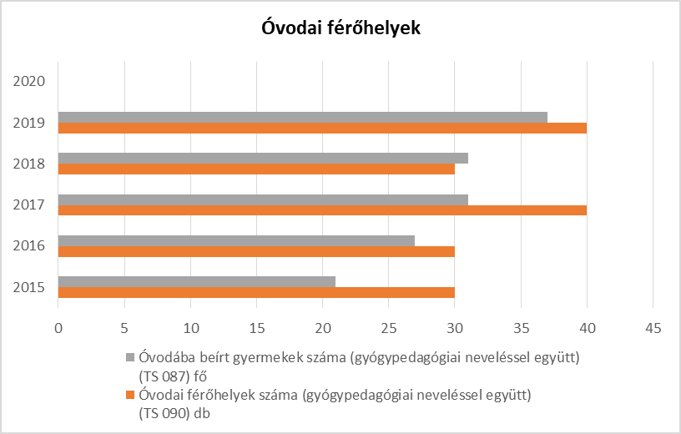
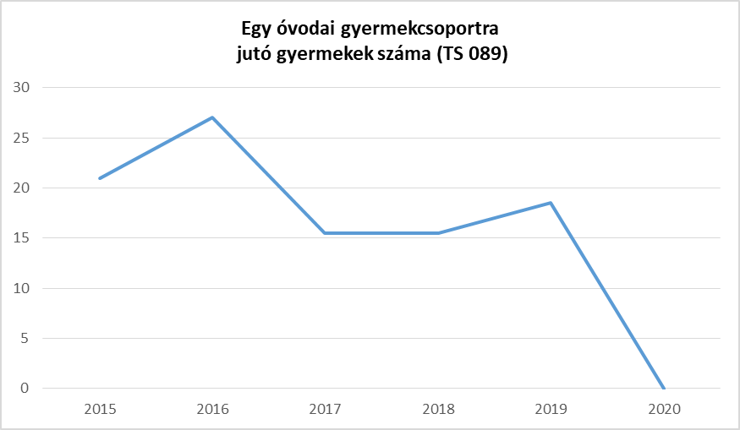
A Tarjáni Általános Iskola Héregi telephelye a Tarjáni Német Nemzetiségi Önkormányzat fenntartásában működik. A tagiskola biztosítja Héreg 1-4 év-folyamos tanulók alapfokú nevelését, oktatását. Az 5-8 évfolyamos tanulók a tarjáni általános iskolába járnak. Az SNI tanulók ellátásához szükséges szak specifikus gyógypedagógussal az iskola nem rendelkezik. A további szakszolgálati ellátásokat a 16 km-re lévő tatabányai Egységes Pedagógiai Szakszolgálat biztosítja. Az ellátások igénybevétele jelentős nehézségekbe ütközik, különösen a hátrányos helyzetű gyermekek szülei számára jelent komoly nehézséget. Ezért az EPSZ által biztosított szakszolgálati feladatok ellátása közül a logopédiai ellátás, a gyógytestnevelés jelenleg helyben történik. Az SNI tanulók fejlesztéséhez szükséges tárgyi, eszköz feltételekkel az iskola részben rendelkezik. Az egyéni fejlesztéshez szükséges szoba az igényeknek megfelelően rendelkezésre áll. Mindezek alapján elmondható, hogy sajátos nevelési igényű gyermekek oktatásának és szakszerű ellátásának a feltételei az intézményben részben adottak, a személyi feltételek külső szakemberek által megfelelően biztosítottak, de a tárgyi feltételeken javítani szükséges.
A halmozottan hátrányos helyzetű tanulók számának pontos nyilvántartása fontos, ez mind az iskolák, mind az önkormányzatok érdeke, mivel ezek a gyermekek és tanulók számos támogatásra (ingyenes tankönyv, ingyenes vagy kedvezményes étkezés, támogatás kulturális rendezvényen való részvételre, ösztöndíjprogramok) is jogosultak
Az oktatás eredményességére vonatkozó adatok vizsgálata nem releváns, csak alsó tagozat működik a településen.
Az intézmény nevelési programjában kiemelt szerepet kap: a nemzetiségi oktatás, az SNI tanulók oktatása, differenciált haladás megvalósítása, az olvasásra nevelés.
Az iskola épülete 1962-ben épült. Az intézmény infrastruktúrája, eszközellátottsága elfogadhatónak mondható, több szaktanterem is rendelkezésre áll, az épületben van tornaszoba, számítástechnikai terem, könyvtár terem, 2007-ben orvosi szoba is kialakításra került. Az iskola épület külső felújítása 2017-ben történt meg.

4.4.4. számú táblázat - Általános iskolák adatai: osztályok, gyógypedagógiai osztályok, feladatellátási helyek
Tanév | Az általános iskolai osztályok száma a gyógypedagógiai oktatásban (a nappali oktatásban) (TS 080) | Az általános iskolai osztályok száma (a gyógypedagógiai oktatással együtt)  (TS 081) | Általános iskolai feladat-ellátási helyek száma (gyógypedagógiai oktatással együtt)  (TS 079) | Egy általános iskolai  osztályra jutó tanulók  száma a nappali oktatásban  (gyógypedagógiai oktatással együtt) (TS 082) | Más településről bejáró általános iskolai tanulók aránya a nappali oktatásban (TS 084)
Tanév | db | db | db | fő | %
2014/2015 | n.a. | 1 | 1 | 17 | -
2015/2016 | n.a. | 1 | 1 | 14 | 5,88%
2016/2017 | n.a. | 1 | 1 | 10 | -
2017/2018 | n.a. | 1 | 1 | 11 | -
2018/2019 | n.a. | 1 | 1 | 11 | -
2019/2020 | n.a. | n.a. | n.a. | n.a. | -
Forrás: TeIR, KSH Tstar

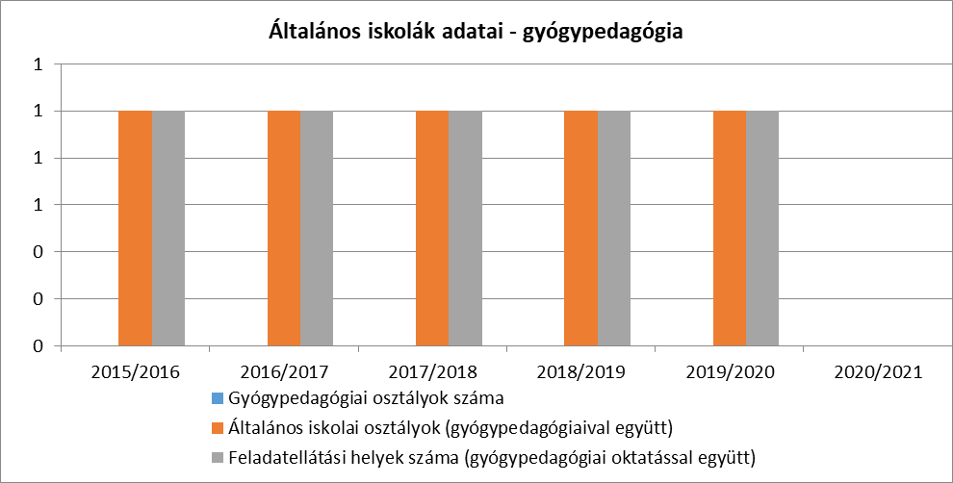

4.4.5. számú táblázat - A 8. évfolyamot eredményesen befejeők a nappali oktatásban
Tanév | A 8. évfolyamot eredményesen befejezte a nappali oktatásban (TS 083)
Tanév | Fő
2014/2015 | n.a.
2015/2016 | n.a.
2016/2017 | n.a.
2017/2018 | n.a.
2018/2019 | n.a.
2019/2020 | n.a.
Forrás: TeIR, KSH Tstar
c) hátrányos megkülönböztetés és jogellenes elkülönítés az oktatás, képzés területén, az intézmények között és az egyes intézményeken belüli szegregációs jelenségek;
A községben csak egy óvoda és 1-4 osztályos általános iskola működik, hátrányos megkülönböztetés a két intézmény között nincs.
d) az intézmények között a tanulók iskolai eredményességében, az oktatás hatékonyságában mutatkozó eltérések;
Mivel az intézményben alsó tagozatos tanulók nevelése folyik, ezért nem lehet intézményeket összehasonlítani.
e) előnyben részesítés, hátránykompenzáló juttatások, szolgáltatások.
Az óvodai és iskolai étkezésnél minden gyermek ingyen étkezik. Továbbá minden alsó tagozatos gyermek ingyen kapja tankönyvet.

4.4.6. számú táblázat - Gyermekjóléti, hátránykompenzáló szolgáltatások
Év | Biztos kezdet gyerekházat rendszeresen igénybe vevő gyermekek száma | Tanoda szolgáltatást rendszeresen igénybe vevő gyermekek száma | Család- és gyermekjóléti szolgáltatást igénybe vevő kiskorúak száma | Szünidei étkeztetésben részesülő gyermekek száma (TS 112)
Év | Fő | Fő | Fő | Fő
2015 |  |  |  | n.a.
2016 |  |  |  | 12
2017 |  |  |  | n.a.
2018 |  |  |  | 6
2019 |  |  |  | 4
2020 |  |  |  | n.a.
Forrás: TeIR, KSH Tstar, Önkormányzati és intézményfenntartói adatok
4.5 Következtetések: problémák beazonosítása, fejlesztési lehetőségek meghatározása.

A gyerekek helyzete, esélyegyenlősége vizsgálata során településünkön

beazonosított problémák | fejlesztési lehetőségek
Ösztöndíj biztosítása a felsőoktatásban tanuló szociálisan rászoruló gyermekeknek | Gyermekek felsőoktatásban való részvételének biztosítása
Az iskola udvarának állapota nem megfelelő, burkolása, játékpark kialakítása, sportpálya felújítása indokolt. | A községben iskolába járó gyermekek számára is megfelelő iskolaudvar kialakítása: sportpálya felújítása, udvar burkolása, játékpark kialakítása
Az óvoda udvarán lévő játékpark cseréje és bővítése indokolt | Óvodai játékpark cseréje és bővítése
A játszótéren csak a kisgyermekek számára van megfelelő játékpark, az iskolás korú gyermekek számára játékpark létesítése indokolt | A játszótéren az iskolás korú gyermekek számára játékpark kialakítása
A játszótéren indokolt kisebb játékok beszerzése (homokozó játékok, kis motorok, labdák) és számukra tároló kialakítása | A játszótéri közösségi játékok beszerzése és játéktároló kialakítása
Az óvodás gyermekeknek az udvar a füves területén nincs lehetőségük kis járművekkel (kismotor, roller, bicikli) közlekedni | Óvodai kresz park létesítése

5. A nők helyzete, esélyegyenlősége

5.1 A nők gazdasági szerepe és esélyegyenlősége
A községben található, nőket is foglalkoztató munkahelyek jellemzően a közszféra és a szolgáltatási szektor.
A nők anyagi kiszolgáltatottságát fokozza, hogy sokan nem tudják felmutatni a nyugdíjjogosultsághoz szükséges ledolgozott munkaidőt. A nők foglalkoztatását gátló legfőbb akadály a gyermeknevelés. A családi, magánéletbeli adatok és felelősségek általában egyoldalúan a nőket terhelik.
A gyermeküket egyedül nevelő nők gazdaságilag (és jogilag is) ki vannak szolgáltatva.
A nők jellegzetesen az alacsony fizetésű munkakörökbe szorulnak.

a) foglalkoztatás és munkanélküliség a nők körében

5.1.1. számú táblázat - Munkanélküliségi ráta nemek szerint
(a 3.2.1. táblával azonos)
Év | Nyilvántartott álláskeresők aránya az  állandó népességben a 15-64 évesek körében
Év | Férfiak aránya  (TS 033) | Nők aránya  (TS 034) | Összesen
Év | % | % | %
2015 | 2,44% | 3,79% | 3,12%
2016 | 2,17% | 4,89% | 3,53%
2017 | 1,06% | 3,12% | 2,09%
2018 | 2,93% | 3,79% | 3,36%
2019 | 2,64% | 1,75% | 2,20%
2020 | - | - | 0,00%
Forrás: TeIR, Nemzeti Munkaügyi Hivatal

5.1.2. számú tábla - A 180 napnál hosszabb ideje nyilvántartott álláskeresők (a 3.2.3. táblával azonos)
Év | 180 napnál hosszabb ideje regisztrált munkanélküliek aránya (TS 057) | Nők aránya a 180 napon túli nyilvántartott álláskeresőkön belül (TS 058)
Év | % | %
2015 | 54,55% | 75,00%
2016 | 40,00% | 80,00%
2017 | 66,67% | 80,00%
2018 | 45,83% | 54,55%
2019 | 37,50% | 50,00%
2020 | - | -
Forrás: TeIR, Nemzeti Munkaügyi Hivatal

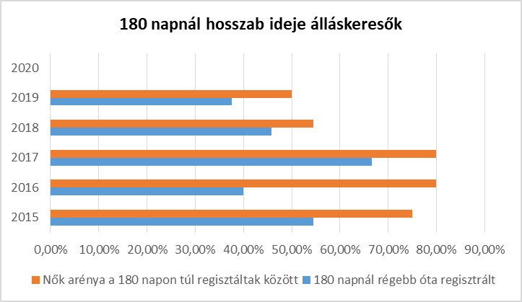

5.1.3. számú táblázat - Pályakezdő álláskeresők száma
(a 3.2.6. táblával azonos)
Év | Nyilvántartott álláskeresők száma (TS 052) | Nyilvántartott pályakezdő álláskeresők száma (TS 053)
Év | fő | Fő
2015 | 22 | n.a.
2016 | 25 | 3
2017 | 15 | 2
2018 | 24 | n.a.
2019 | 16 | 2
2020 | n.a. | n.a.
Forrás: TeIR, Nemzeti Munkaügyi Hivatal

b) nők részvétele foglalkoztatást segítő és képzési programokban

c) alacsony iskolai végzettségű nők elhelyezkedési lehetőségei
Az alacsony végzettségűek csoportja a számos rendelkezésre álló kutatás, statisztikai kimutatás alapján, továbbá már a közmegítélés szerint is a hátrányos helyzetűekhez sorolható. E téma sűrűn előkerül mindennapjainkban, akár a médián keresztül, akár hétköznapi beszélgetések során, hiszen manapság már szinte mindenki tisztában van azzal, hogy magasabb iskolai végzettség birtokában könnyebben tud elhelyezkedni

d) hátrányos megkülönböztetés a foglalkoztatás területén (pl. bérkülönbség)
Átalában ez abban körben jellemző, ahol a munka törvénykönyve alapján foglakoztatnak nőket, a közférában illetmény tábla alapján történik a besorolás itt nem jelentkezik bér különbség
Átlagosan kevesebb munkatapasztalattal rendelkeznek, mert a nők szüléskor kimaradnak a munkapiacról
Nemek közötti különbségek egyéb jellemzőkben:
A nők rosszabbul szerepelnek versenyhelyzetben
A nők ritkábban kérnek béremelést, előléptetést
Az önbizalom és a család/munka fontosságára vonatkozó átlagosan eltérő nézetek is befolyásolják a bérkülönbséget
Túlzott magabiztosság: férfiakra inkább jellemző részvénypiaci adatok alapján

5.2 A munkaerő-piaci és családi feladatok összeegyeztetését segítő szolgáltatások (pl. bölcsődei, családi napközi, óvodai férőhelyek, férőhelyhiány; közintézményekben rugalmas munkaidő, családbarát munkahelyi megoldások stb.)

A nők foglalkoztatását gátló legfőbb akadály a gyermeknevelés. A családi, magánéletbeli feladatok és felelősségek általában egyoldalúan a nőket terhelik. A település nem rendelkezik adatokkal a nők családon belüli túlterheltségéről.
Héregen bölcsőde és családi napközi nem működik. Férőhelyhiány miatt még óvodás korú gyermeket nem utasítottak el.

5. 2. 1. számú táblázat – Védőnői álláshelyek száma (a 4.3.1. táblával azonos)
Év | Betöltött védőnői álláshelyek száma (TS 109) | 0-3 év közötti gyermekek száma | Átlagos gyermekszám védőnőnként
Év | db | fő | fő
2015 | 0,5 | 0 | 0
2016 | 0,5 | 0 | 0
2017 | n.a. | 0 | -
2018 | 1 | 0 | 0
2019 | 0,5 | 0 | 0
2020 | n.a. | 0 | -
Forrás: TeIR, KSH Tstar, Önkormányzati adatok

5.2.2. a) Bölcsődék és bölcsődébe beíratott gyermekek száma (4.3.3. a.) számú táblázatból
Év | Működő, önkormányzati bölcsődei férőhelyek száma | Önkormányzati bölcsődébe beírt gyerekek száma
Év | db | Fő
2015 | 0 | 0
2016 | 0 | 0
2017 | 0 | 0
2018 | 0 | 0
2019 | 0 | 0
2020 | 0 | 0
Forrás: Önkormányzati és intézményi adatgyűjtés

5.2.2. b) Bölcsődék és bölcsődébe beíratott gyermekek száma (4.3.3. b.) számú táblázatból
Év | Működő munkahelyi bölcsődei férőhelyek száma (TS 126) | Munkahelyi bölcsődébe beírt gyerekek száma (TS 122) | Működő családi bölcsödei férőhelyek száma  (TS 125) | Családi bölcsődébe beírt gyerekek száma (TS 121) | Működő mini bölcsődei férőhelyek száma (TS 127) | Mini bölcsődébe beírt gyerekek száma (TS 123) | Működő (összes) bölcsődei férőhelyek száma (TS 124) | Bölcsődébe (összes) beírt gyermekek száma  (TS 120)
Év | db | Fő | db | Fő | db | Fő | db | Fő
2015 | n.a. | n.a. | n.a. | n.a. | n.a. | n.a. | n.a. | n.a.
2016 | n.a. | n.a. | n.a. | n.a. | n.a. | n.a. | n.a. | n.a.
2017 | n.a. | n.a. | n.a. | n.a. | n.a. | n.a. | n.a. | n.a.
2018 | n.a. | n.a. | n.a. | n.a. | n.a. | n.a. | n.a. | n.a.
2019 | n.a. | n.a. | n.a. | n.a. | n.a. | n.a. | n.a. | n.a.
2020 | n.a. | n.a. | n.a. | n.a. | n.a. | n.a. | n.a. | n.a.
 | Forrás: TeIR, KSH Tstar

5.3 Családtervezés, anya- és gyermekgondozás területe
A fogamzásszabályozás és szexualitás gyakran még a mai családokban is tabu témának számít. Ezért kiemelten fontos szerepet kapnak a közoktatási intézmények a gyerekek felvilágosításában. A gyerekek szexuális felvilágosítását célzó programok, tanórák már az általános iskolában megkezdődnek, majd a középiskolákban folytatódnak; osztályfőnöki, biológia óra keretében előadást tartanak a védőnők. A gyerekágyas gondozás során a szülés után mindenki megkapja a kellő tanácsadást, hogy milyen fogamzásgátlást használjon. Várandós tanácsadást heti rendszerességgel tartanak a védőnők. A védőnő koordinálja a terhesség idejének megfelelő vizsgálatok megtörténtét. A védőnő otthonában is meglátogatja a várandósokat és életvezetési-, lakásrendezési tanácsokat ad, hogy megfelelő legyen a csecsemő fogadása.

5.4 A nőket érő erőszak, kapcsolati erőszak
A statisztikai adatok azt mutatják, hogy a nők ellen elkövetett bűncselekmények között egyértelműen a családon belüli erőszak a leggyakoribb. A helyzetet tovább nehezíti, hogy a családban, az otthon falai mögött folyó erőszak a privát szféra sérthetetlenségénél fogva gyakran láthatatlan, ami az áldozat számára jelentősen megnehezíti a segítségkérést, a környezet számára pedig a segítségnyújtást. Mind a nyugati, mind a magyar adatok azt mutatják, hogy minden ötödik nő él vagy élt valaha olyan kapcsolatban, ahol partnere rendszeresen testileg bántalmazta őt. A folyamatos lelki erőszakban élő nők száma ennél jóval magasabb.
A településen nem jellemző, hogy a fiatal lányok védelme érdekében külön erőfeszítéseket kell tenni.

5.5 Krízishelyzetben igénybe vehető szolgáltatások (pl. anyaotthon, családok átmeneti otthona)
Krízishelyzetben igénybe vehető szolgáltatások legközelebb Tatabányán érhetők el. Anyaotthon, amely családok átmeneti otthonaként működik, de csak gyermekeket és anyákat fogad. A családok önként kérhetik felvételüket az intézményvezetőnél személyesen, telefonon vagy levélben. A jelentkezés oka lehet anyagi probléma (megélhetési nehézségek, rossz lakáskörülmények, albérlet felmondása), konfliktus, családon belüli erőszak, bántalmazás, titkolt terhesség, egyéb .Az átmeneti intézményben az egyszülős családok átlagosan 12 hónapig tartózkodhatnak. A gondozási időszak alatt a gyermekek teljes körű ellátást kapnak (étkezés, iskoláztatás költsége, szabadidő s tevékenység járulékos költség), a felnőttek szükség szerinti ellátásban részesülnek. A gondozottak folyamatos személyi segítséget kapnak annak érdekében, hogy az intézményen kívüli életüket minél előbb megkezdhessék.

5.6 A nők szerepe a helyi közéletben
A helyi önkormányzati képviselőtestületben a polgármester és a 6 képviselő között mindösszesen 1 nő foglal helyet. Az önkormányzati hivatal és a közoktatási intézmények is többségében női alkalmazottakat foglalkoztatnak.

5.7 A nőket helyi szinten fokozottan érintő társadalmi problémák és felszámolásukra irányuló kezdeményezések
Alacsony iskolai végzettséggel rendelkező, hamar gyermeket vállaló, munkatapasztalattal nem rendelkező nők nehezen tudnak elhelyezkedni a munkaerőpiacon. Cél a szakképzettség megszervezése, képzések szervezése, továbbá ösztönzés, hogy bekerüljek a munkaügyi ellátó rendszerbe.

5.8 Következtetések: problémák beazonosítása, fejlesztési lehetőségek meghatározása.

A nők helyzete, esélyegyenlősége vizsgálata során településünkön

beazonosított problémák | fejlesztési lehetőségek
Az szomszédos települések óvodáinak szünidei nyitvatartásának összehangolása | A nők munkavállalásának könnyítése
3 év alatti gyermekek napközbeni felügyelete nem megoldott | Bölcsőde létesítése

6. Az idősek helyzete, esélyegyenlősége

6.1 Az időskorú népesség főbb jellemzői (pl. száma, aránya, jövedelmi helyzete, demográfiai trendek stb.)

6.1. számú táblázat - Öregedési index (3. táblával azonos)
Év | 65 év feletti állandó lakosok száma (fő)  (TS 026 és TS 028 összesen) | 0-14 éves korú állandó lakosok száma (fő)  (TS 010 és TS 012 összesen) | Öregedési index  %  (TS 030)
2015 | 153 | 155 | 98,71%
2016 | 159 | 155 | 102,58%
2017 | 166 | 156 | 106,41%
2018 | 175 | 163 | 107,36%
2019 | 179 | 169 | 105,92%
2020 | - | - | -
Forrás: TeIR, KSH-TSTAR

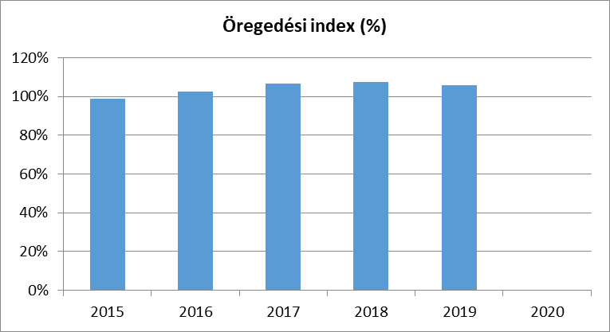

6.1.1. számú táblázat – Nyugdíjban, ellátásban, járadékban és egyéb járandóságban részesülők száma
Év | Nyugdíjban, ellátásban, járadékban és egyéb járandóságban részesülő férfiak száma (TS 063) | Nyugdíjban, ellátásban, járadékban és egyéb járandóságban részesülő nők száma (TS 064) | Összes nyugdíjas
2015 | 98 | 161 | 259
2016 | 98 | 160 | 258
2017 | 97 | 164 | 261
2018 | 96 | 163 | 259
2019 | 98 | 161 | 259
2020 | n.a. | n.a. | -
Forrás: TeIR, KSH Tstar

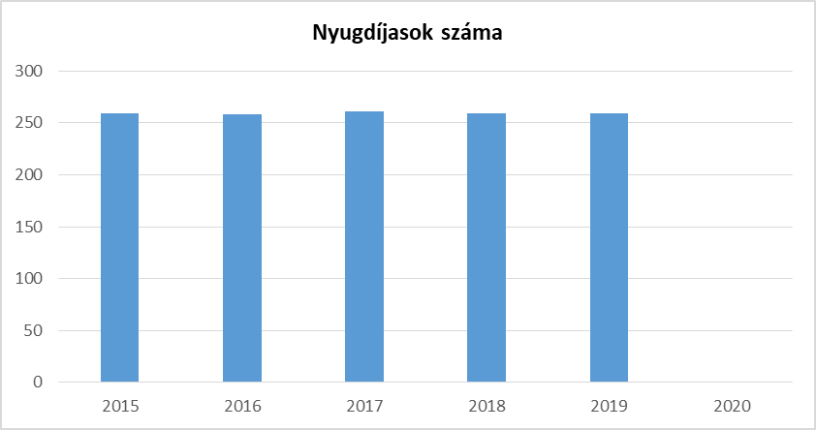

6.1.2. számú táblázat - Nyugdíjszerű ellátások
Év | Életkoron alapuló ellátásban részesülő férfiak száma  (TS 067) | Életkoron alapuló ellátásban részesülő nők száma  (TS 068) | Öregségi nyugdíjban részesülő férfiak száma  (TS 069) | Öregségi nyugdíjban részesülő nők száma  (TS 070) | Özvegyi és szülői nyugdíjban részesülő férfiak száma  (TS 071) | Özvegyi és szülői nyugdíjban részesülő nők száma  (TS 072) | Időskorúak járadékában részesítettek havi átlagos száma (fő)  (TS 134)
2015 | 5 | 2 | 68 | 110 | n.a. | 17 | n.a.
2016 | 5 | n.a. | 73 | 116 | n.a. | 15 | n.a.
2017 | 7 | n.a. | 71 | 121 | n.a. | 14 | n.a.
2018 | 6 | n.a. | 73 | 121 | n.a. | 11 | n.a.
2019 | 6 | n.a. | 73 | 122 | 1 | 10 | n.a.
2020 | n.a. | n.a. | n.a. | n.a. | n.a. | n.a. | n.a.
Forrás: TeIR, KSH Tstar

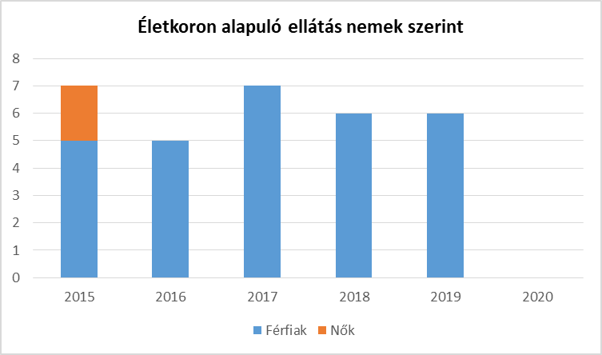
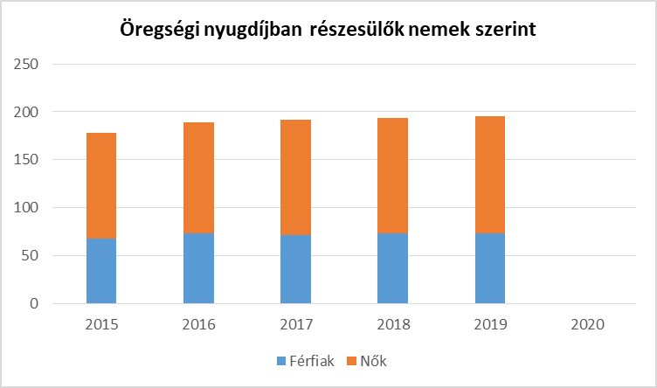

6.2 Idősek munkaerő-piaci helyzete

- idősek, nyugdíjasok foglalkoztatottsága;
Az idősek foglalkoztatása problematikus, de számottevő a fiatalokat érintő munkanélküliség is. A két probléma súlya nagyjából azonos: a fiatalok általában rugalmasabbak és hamarabb elhelyezkednek, az idősebb korosztályoknál ez nehezebb feladat. Új jelenség a munkaerőpiacon, hogy egyre nagyobb az olyan kereső, aki nem kéri nyugdíja megállapítását, bár kérhetné. Azért nem kéri, mert úgy gondolja, hogy a nyugdíjas státusz, gyengítené munkaerőpiaci pozícióját. További kedvezmény az is, hogy 50 év feletti keresőknél a második szakma elsajátítása ingyenes. A magyar gyakorlat a foglalkoztatóknak 1 éven át 50%-kos járulék kedvezményt biztosít, 50 év feletti alkalmazott foglalkoztatása esetén. Számtalan „idős” munkaerőpiaci program működik hazánkban (az összes program egyharmada).

6.2. számú táblázat - Hátrányos megkülönböztetés a foglalkoztatás terén (a 3.2.2. táblázatból)
Nyilvántartott álláskeresők száma összesen | Év | 2015 | 2016 | 2017 | 2018 | 2019 | 2020
Nyilvántartott álláskeresők száma összesen | Fő összesen | 22 | 25 | 15 | 24 | 16 | 0
41-45 év (TS 042) | Fő | 3 | 2 | 1 | 1 | 2 | n.a.
41-45 év (TS 042) | % | 13,64% | 8,00% | 6,67% | 4,17% | 12,50% | -
46-50 év (TS 043) | Fő | 3 | 4 | 1 | 1 | 2 | n.a.
46-50 év (TS 043) | % | 13,64% | 16,00% | 6,67% | 4,17% | 12,50% | -
51-55 év (TS 044) | Fő | 3 | 4 | 3 | 6 | 2 | n.a.
51-55 év (TS 044) | % | 13,64% | 16,00% | 20,00% | 25,00% | 12,50% | -
56-60 év (TS 045) | Fő | 4 | 2 | n.a. | 2 | 2 | n.a.
56-60 év (TS 045) | % | 18,18% | 8,00% | - | 8,33% | 12,50% | -
61 éves, vagy afeletti (TS 046) | Fő | 1 | 3 | 5 | 4 | 1 | n.a.
61 éves, vagy afeletti (TS 046) | % | 4,55% | 12,00% | 33,33% | 16,67% | 6,25% | -
Forrás: TeIR, Nemzeti Munkaügyi Hivatal

b) tevékeny időskor, élethosszig tartó tanulás, idősek, nyugdíjasok foglalkoztatásának lehetőségei a közintézményekben, foglakoztatásukat támogató egyéb programok a településen;

c) hátrányos megkülönböztetés a foglalkoztatás területén.
Az idősebb korosztály már 50 éves kortól nagyobb mértékben kitett a foglalkoztatásbeli diszkriminációnak. A kor alapú megkülönböztetés az új állások betöltésénél, a létszámleépítésnél és az elbocsátásoknál is gyakori.

6.3 A közszolgáltatásokhoz, közösségi közlekedéshez, információhoz és a közösségi élet gyakorlásához való hozzáférés

- az idősek egészségügyi és szociális szolgáltatásokhoz való hozzáférése;

A szociális alapszolgáltatások közül a településen elérhető az étkeztetés, a jelzőrendszeres segítségnyújtás és a házi segítségnyújtás. A nappali ellátások keretében lehetőség van az időskorúak ellátására. Az egészségügyi ellátáshoz való hozzáférés biztosított az idősebb korosztály számára is.
A településen működik háziorvosi praxis. Szakrendelés és kórházi ellátás igénybe vételére a legközelebb Tatabányán van lehetőség.
Az idősebb korosztály problémáinak feltárására elengedhetetlenül szükséges egy az idősekkel foglalkozó adatbázis létrehozása.

6.3. számú táblázat – Nyugdíjban, ellátásban, járadékban és egyéb járandóságban részesülők száma (Megegyezik a 6.1.1-es táblázattal)
Év | Nyugdíjban, ellátásban, járadékban és egyéb járandóságban részesülő férfiak száma (TS 063) | Nyugdíjban, ellátásban, járadékban és egyéb járandóságban részesülő nők száma (TS 064) | Összes nyugdíjas
2015 | 98 | 161 | 259
2016 | 98 | 160 | 258
2017 | 97 | 164 | 261
2018 | 96 | 163 | 259
2019 | 98 | 161 | 259
2020 | n.a. | n.a. | -
Forrás: TeIR, KSH Tstar
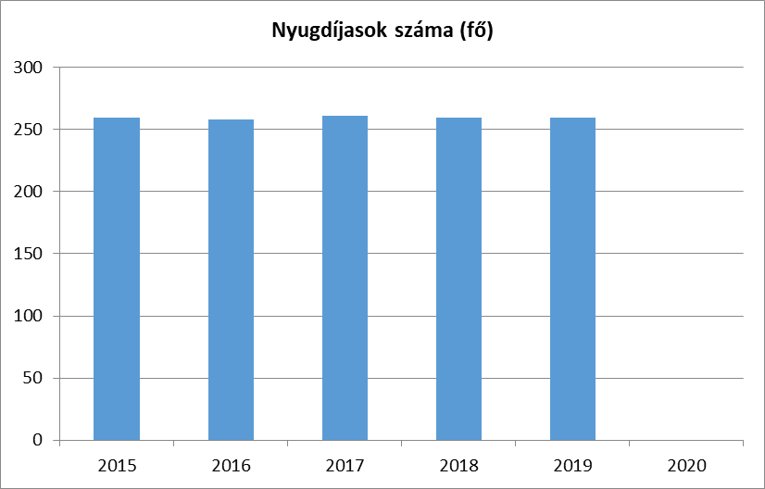

6.3.1. számú táblázat - 65 évnél idősebb népesség és nappali ellátásban részesülő időskorúak száma
Év | 65 év feletti lakosság száma  (férfiak TS 026,  nők TS 028) | Nappali ellátásban részesülő  időskorúak száma (TS 129) | Házi segítségnyújtásban  részesülők száma  (TS 130) | Szociális étkeztetésben  részesülők száma  (TS 131)
Év | Fő | Fő | fő | fő
2015 | 153 | n.a. | n.a. | 20
2016 | 159 | n.a. | n.a. | 22
2017 | 166 | n.a. | 1 | 21
2018 | 175 | n.a. | 1 | 27
2019 | 179 | n.a. | n.a. | 28
2020 | - | n.a. | n.a. | n.a.
Forrás: TeIR, KSH Tstar

Összességében elmondható, hogy a férfiakkal összehasonlítva jóval magasabb a nyugdíjas korú nők száma.
Ez a mutató egyértelműen a már vizsgált demográfiai folyamatokkal magyarázható, a nők magasabb életkort élnek meg, mint a férfiak.
Sajnos a településen nagyon kicsi az elhelyezkedés esélye. A pár intézményünkön kívül nagyon kevés a munkahely. Az aktív korúaknak is kicsi az esélye az elhelyezkedésre, így hátérben szorul az idősebb korosztály.

b) kulturális, közművelődési szolgáltatásokhoz való hozzáférés;
Működik Nyugdíjas Klubja, ami hosszú évek óta aktív idősekből áll. A klubba azokat a nyugdíjasokat várják, akik társaságra és programokra vágynak. Várják azokat a nyugdíjasokat is, akik párjukkal élnek és szeretnék a napjaikat nagyobb társaságban eltölteni.
Rendszeres kirándulásokat szerveznek az ország minden részére, Lovas napon – falu napon minden alakommal emelik a rendezvény színvonalát, házias ételeket készítenek, (rétes, lángos, palacsinta, tócsi), hagyományos süteményeket sütnek, zenés programokat szerveznek (Farsangi bál), színdarabokat adnak elő. Születésnapokat, névnapokat , nótaköröket tartanak.
Összességében az idős korosztály aktívan él a községben.
A községben havonta –kéthavonta a Hagyományőrző Egyesület színházlátogatást szervez Budapestre és Tatabányára külön buszjárattal, ahol minden érdeklődőt szeretettel várnak. Az általános iskolában működik a könyvtár, heti három alakalommal tart nyitva. Mivel szoros együttműködésben van a Tatabányai megyei Könyvtárral a nálunk nem fel lelhető könyveket igény szerint rendelkezésünkre bocsájtják A településen két egyházfelekezet él.

c) idősek informatikai jártassága;
Az önkormányzat saját honlapot üzemeltet, ahol a települést érintő friss hírek, információk is elérhetők. A honlapon elérhetők és letölthetők az ügyintézéshez szükséges dokumentumok.
Az idősek informatikai jártasságáról nem készült felmérés, így nem rendelkezünk pontos adatokkal arról, hogy az idősebb korosztály mennyire képes kihasználni ezeket a lehetőségeket
Az iskola Könyvtárában lehetőség van a művelődésen kívül internet használatára is.

d) a generációk közötti programok.

6.4 Az időseket, az életkorral járó sajátos igények kielégítését célzó programok a településen

A községben a háziorvos kézi gyógyszertárt működtetet, itt azonnal megkapják a gyógyuláshoz szükséges gyógyszereket. Minden 70 év feletti személyt a polgármester postai küldeményben köszönt. Minden évben köszöntjük az időseket az Idősek napja című rendezvényen a Kultúrotthonban, továbbá évente egészségügyi szűrést tartunk ahol nem csak az idősek de a falu lakossága is részt vehet. Vérvételi lehetőség nyílik minden második szerdán az Orvosi rendelőben ahonnan elszállítják a vért Tatabányai Szent Borbála korházba elemzésre és a leletet megküldik a rendelőbe elektronikus úton.

6.5 Következtetések: problémák beazonosítása, fejlesztési lehetőségek meghatározása.

Az idősek helyzete, esélyegyenlősége vizsgálata során településünkön

beazonosított problémák | fejlesztési lehetőségek
Idős korosztály támogatása | minél többen jussanak tartós élelmiszercsomaghoz
Idősek számára program szervezése | Idősek számára programok szervezése az elmagányosodás ellen, a közösségi kapcsolatok erősítése érdekében
Nyomtatványok kitöltéséhez, ügyintézéshez való utazáshoz segítség | Idősek ügyintézésének megkönnyítése, busz beszerzése
Időskorúak nyilvántartásának létrehozása | Hiánytalan nyilvántartás

7. A fogyatékkal élők helyzete, esélyegyenlősége

7.1 A településen fogyatékossággal élő személyek főbb jellemzői, sajátos problémái

Fontos, hogy a fogyatékossággal élő emberek számára megteremtődjön az esélyegyenlőség a társadalmi élet minden színterén; a fizikai és kulturális környezetben, a lakhatás és közlekedési eszközök használata, a szociális és egészségügyi ellátás, az iskoláztatási és munkaalkalmak, a kulturális és társadalmi élet, valamint a sport és a szórakozás területén is.
A fogyatékossággal élő emberek számára megszervezendő hatékony ellátórendszer kialakításához szükség van helyi, és kistérségi szinten szerveződő civil szervezetekre, amelyek a klasszikus érdekvédelmi feladatok ellátása mellett aktívan szerepet vállalnak az államtól átvállalt közfeladatok megvalósításában, valamint együttműködő partnerei kívánnak lenni a területen dolgozó valamennyi állami és nem-állami szereplőnek.
Az egyenlő esélyű hozzáférés egyik eszköze az akadálymentesítés, amelynek fogalma az utóbbi években teljesen új tartalmat nyert: ma már valamennyi fogyatékossági csoporthoz tartozó ember –azaz a mozgássérült, a látássérült, a hallássérült, az értelmi fogyatékos, autista és súlyosan-almozottan fogyatékos emberek –speciális szükségleteinek figyelembevételét kell a komplex akadálymentesítés, azaz az egyenlő esélyű hozzáférés megteremtése alatt érteni. Ez olyan eszközök és megoldások telepítését jelenti, amely lehetővé teszi, hogy egy-egy szolgáltatást a mozgássérült embereken túl látás-vagy hallássérült, valamint értelmi fogyatékos emberek is igénybe vehessenek. (Hangos térkép, indukciós hurok, könnyen érthető tájékoztató füzetek, stb.) A kulcs az, hogy ma már nem pusztán épületek akadálymentesítéséről, hanem a közszolgáltatások egyenlő esélyű hozzáféréséről beszélünk, amely tehát magában foglalja az épületek komplex akadálymentességét, de annál jóval több.

7.1.1 számú táblázat - Megváltozott munkaképességű személyek ellátásaiban részesülők száma nemenként
Év | Megváltozott munkaképességű személyek ellátásaiban részesülők száma - Férfiak (TS 061) | Megváltozott munkaképességű személyek ellátásaiban részesülők száma - Nők (TS 062) | Összesen
2015 | 21 | 23 | 44
2016 | 17 | 22 | 39
2017 | 15 | 21 | 36
2018 | 14 | 24 | 38
2019 | 15 | 22 | 37
2020 | n.a. | n.a. | -
Forrás: TeIR, KSH Tstar

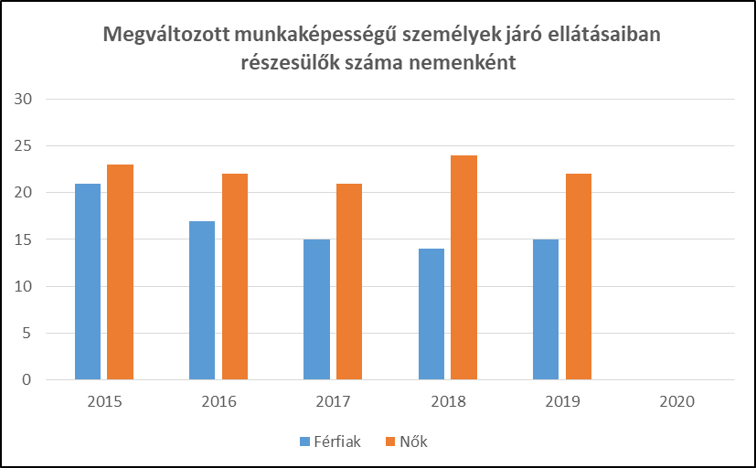

7.1.2. számú táblázat - Nappali ellátásban részesülő
fogyatékkal élők száma
Év | Nappali ellátásban részesülő fogyatékos személyek száma (TS 128)
2015 | n.a.
2016 | n.a.
2017 | n.a.
2018 | n.a.
2019 | n.a.
2020 | n.a.
Forrás: TeIR, KSH Tstar; és helyi adatszolgáltatók

- fogyatékossággal élő személyek foglalkoztatásának lehetőségei, foglalkoztatottsága,. védett foglalkoztatás, közfoglalkoztatás;
A településen a vállalkozások és az önkormányzat foglalkoztatásában nincsenek lehetőségek. Több alkalommal kezdeményezés történt szociális szövetkezet létrehozására, ami hivatott volna a többek között a fogyatékosok foglakoztatására.
- munkavállalást segítő lehetőségek;
- hátrányos megkülönböztetés a foglalkoztatás területén;
- önálló életvitelt támogató helyi intézmények, szolgáltatások, programok.
Szociális szolgáltatásokat ellátó helyi intézmény nincs a község területén.
A településen élő fogyatékos személyek önálló életvitelét támogató szociális szolgáltatások az étkeztetés, a helyi konyhát üzemeltető vállalkozó napi szinten hétvégén is házhoz szállítja a meleg ételt. A házi jelzőrendszer és a családsegítség jól működik a településen.

7.2 Fogyatékkal élő személyek pénzbeli és természetbeni ellátása, kedvezményei
A fogyatékkal élő személyek számára külön pénzbeli és természetbeli ellátásának igénylése a járási hivatalokhoz került, 2013. január 01. napjával. Ilyen az ápolási díj, a Közgyógyellátás. A parkolási igazolvány és a gépkocsi szerzési kedvezményt is Tatabányán lehet igénybe venni.

7.3 A közszolgáltatásokhoz, közösségi közlekedéshez, információhoz és a közösségi élet gyakorlásához való hozzáférés lehetőségei, akadálymentesítés

- egészségügyi és rehabilitációs ellátások elérhetősége, együttműködése;
- települési önkormányzati tulajdonban lévő középületek akadálymentesítettsége;
Az egészségügyi intézmények , művelődési ház, Önkormányzat akadálymentessége megoldott , de az iskola az óvoda épületének teljes, valamint a posta akadálymentesítése , nem megoldott.
- közszolgáltatásokhoz, köznevelési intézményekhez, kulturális és sportprogramokhoz való hozzáférés lehetőségei, fizikai, információs és kommunikációs akadálymentesítettség, lakóépületek, szolgáltató épületek akadálymentesítettsége;
Az önkormányzat saját honlapot üzemeltet, ahol a települést érintő friss hírek, információk is elérhetők. A művelődési ház, és a sportpálya, lakóépületek élelmiszer üzletek akadálymentesen megközelíthetőek, fizikai akadálymentesítő eszközök nem állnak a rendelkezésünkre ( lift, vakvezető sáv, hangos tájékoztatás )
- munkahelyek akadálymentesítettsége;
- közösségi közlekedés, járdák, parkok akadálymentesítettsége;
A településen a járdák, parkok akadálymentesek
- fogyatékossággal élő személyek számára rendelkezésre álló helyi szolgáltatások (pl. speciális közlekedési megoldások, fogyatékossággal élő személyek nappali intézménye, stb.);
Az önkormányzat tulajdonában lévő középületek akadálymentesítése még nem 100%os. Az egészségügyi intézmények az önkormányzati hivatal, és a művelődési ház akadálymentessége megoldott , de az iskola az óvoda épületének teljes akadálymentesítése nem megoldott. A gondot a posta megközelítése jelenti. Tíz magas lépcső vezet az épülethez, ami elég keskeny is.
A szociális alapszolgáltatások közül Héregen elérhető a családsegítés, az étkeztetés és a jelzőrendszeres segítség nyújtás. A település méretéből adódóan a fogyatékos személyek, hajléktalanok, pszichiátriai betegek és szenvedély betegek helyi ellátása, valamint a fogyatékos emberek szociális szakellátása helyben nem megoldott, legközelebb Tatabányán vehetők igénybe ezek a szolgáltatások.
Az óvodai nevelést az Önkormányzat saját fenntartású intézményével oldja meg, míg az általános iskolai oktatást, logopédiai ellátást, az iskolai napközit és a testnevelést Klebelsberg Központ a Tarjáni Német Nemzetiségi Önkormányzat oldja meg
A Speciális Általános és Szakiskola Tatabányán Iskola, hogy gyógypedagógiai ellátást biztosítson azon gyermekek számára, akiknek lakóhelyén –a kisebb falvakban, településeken –nincsenek meg az oktatás speciális feltételei. Az intézmény fogadja az értelmileg akadályozott gyermekeket is.
- előnyben részesítés (hátránykompenzáló juttatások, szolgáltatások).
A pozitív diszkrimináció, hátrányt csökkentő megkülönböztetés nincs, az orvosi rendelő akadálymentes, a gyógyszerek a rendelőben beszerezhetők, a rendelő elérhető látás és hallásszervi betegek részére is.

7.4. Fogyatékossággal élők sajátos igényeinek kielégítését célzó programok a településen

7.5 A fogyatékossággal élőket helyi szinten fokozottan érintő társadalmi problémák és a felszámolásukra irányuló kezdeményezések

7.6 Következtetések: problémák beazonosítása, fejlesztési lehetőségek meghatározása

A fogyatékkal élők helyzete, esélyegyenlősége vizsgálata során településünkön

beazonosított problémák | fejlesztési lehetőségek
Fogyatékkal élők helyzetéről nem rendelkezünk információval | Fogyatékosok nyilvántartása, információgyűjtés a problémák feltárásához
Akadálymentesítés csak részben megoldott | Teljes körű akadálymentesítés

8. Helyi partnerség, lakossági önszerveződések, civil szervezetek és for-profit szereplők társadalmi felelősségvállalása

- a 3-7. pontban szereplő területeket érintő civil, egyházi, karitatív szervezeti szolgáltató és érdekvédelmi szervezetek, önszerveződések feltérképezése (közfeladatot ellátó szervezetek, közfeladatonként bemutatva, önkéntesek száma, partnerségi megállapodások száma);
- helyi önkormányzati, nemzetiségi önkormányzati, egyházi, civil szektor és gazdasági szereplők közötti partnerség bemutatása;
Héreg községben nemzetiségi önkormányzat nem működik.
2013. évben alakult a Héregi Roma és Civil Egyesület, ennek célja a roma hagyományok és cigányzene ápolása, valamint bekapcsolódás a község kulturális programjaiba
Héregen mindössze néhány civil szervezet működik de erős az összefogás, példaértékű a civilek jelenléte a település kulturális, művelődési életében. Számos falusi rendezvény szervezésében, lebonyolításában is aktívan kiveszi a részét a civil társadalom, illetve saját programokat, rendezvényeket is szerveznek.
ÖNKÉNTES TŰZOLTÓ EGYESÜLET 1912-ben alakult, és azóta is folyamatosan működik.
A Baráti Lovas kör működik a településen, minden évben megrendezik a héregi lovas napokat ahová az ország minden részéről érkeznek érdeklődők.
Nyugdíjas klub, közel 35 éve működik, sok színes programokkal színesítik a község életét, minden nemzeti ünnepen akívan részt vesznek.
A Hagyományőrző Egyesület működésének egyik célja a hagyományok életre keltése, felidézése, ápolása, tovább adása a fiatalabb generációknak. A Fiatal Házasok Klubja több helyi esemény aktív résztvevői, segítik a rendezvények megszervezését, lebonyolítását.
Vöröskereszt, minden évben két alkalommal rendszeres véradásokat szervez, továbbá részt vesz idősek napjának megszervezésében.
Az Karitász csoport több éve tevékenykedik, ruha ruhagyűjtéseket szervez, A Szent Erzsébet Karitász szervezésével évente több alkalommal élelmiszer csomagokkal segíti a hátrányos helyzetben lévő embereket.
A Héregért Egyesület 2021-ben alakult a korábbi Héregi Nőegylet tagjainak kezdeményezésére. A helyi kulturális élet meghatározó résztvevői és szervezői. A hagyományok ápolása és a kulturális programok mellett megvalósították a helyi termelői piacot és kézműves vásárt.

- önkormányzatok közötti, illetve térségi, területi társulásokkal való partnerség, társadalmi felzárkózást segítő közös programok bemutatása;
Kis település vagyunk ezért társulásban látjuk el a kötelező feladataink egy részét. A felső tagozatos oktatás 5-8 osztályig Tarján községgel biztosított.
A családsegítő és gyermekjóléti szolgálatot is társulás formájában látjuk el a TJ ESZI Család és Gyermekjóléti Központtal.
A civil szervezetek, egyházi szervezetek és az önkormányzati szervezetek együttműködése zavartalan.

- a nemzetiségi önkormányzatok célcsoportokkal kapcsolatos esélyegyenlőségi tevékenysége
Nemzetségi önkormányzat nem működik a községben, csak roma civil szervezet alakult 2013. második negyedévében azért, hogy megőrizzék hagyományaikat. A településen együttműködik az Önkormányzat
Egyházak a civil szervezetek, így a hagyományőrzők, nyugdíjas klub stb... A községi rendezvényeket falunap, lovas nap , karácsonyi koncert közösen szervezik és bonyolítják.

- civil szervezetek célcsoportokkal kapcsolatos esélyegyenlőségi tevékenysége;
Héreg testvértelepülési kapcsolatot tart fenn Imely és Nyírágó ( szlovák ) településekkel
A Karitász csoport 10 éve tevékenykedik, ruha ruhagyűjtéseket szervez, A Szent Erzsébet Karitász szervezésével évente több alkalommal élelmiszer csomagokkal segíti a hátrányos helyzetben lévő embereket.

- for-profit szereplők részvétele a helyi esélyegyenlőségi feladatok ellátásában.
For profit szervezet nincs a településen.
A társadalmi partnerség és együttműködés egyik eszköze a HEP Fórumok szervezése.
HEP Fórumok segítségével a helyi állami, önkormányzati, egyházi és civil szervezetek között a hatékonyabb együttműködés alakulhat ki a célcsoportok esélyegyenlőségi problémáinak a beazonosításában, a problémákra adekvátan válaszoló intézkedések megfogalmazásában, összehangolásában, valamint a HEP intézkedéseinek megvalósításában, megkönnyítve így az önkormányzatok esélyteremtő feladatainak ellátását.

9. A helyi esélyegyenlőségi program nyilvánossága

- a helyzetelemzésben meghatározott esélyegyenlőségi problémák kapcsán érintett nemzetiségi önkormányzatok, egyéb partnerek (állami vagy önkormányzati intézmények, egyházak, civil szervezetek, stb.) bevonásának eszközei és eljárásai a HEP elkészítésének folyamatába;
ISKOLA, ÓVÓDA, CSALÁSSEGÍTŐ, KARITÁSZ, VÖRÖSKERSZT, HAGYOMÁNYÖRZŐ VÉLEMÉNYKÉRÉS FÓRUMSZERVEZÉS A HEP sablon munkaanyag elkészítése, illetve a következtetések levonásának áttekintése közösen.

- az a) pont szerinti szervezetek és a lakosság végrehajtással kapcsolatos észrevételeinek visszacsatolását szolgáló eszközök bemutatása, valamint annak rögzítése, hogy működtet-e HEP Fórumot.
A település honlapján az anyag előrehaladásáról folyamatosan tájékoztatást adunk és észrevételi lehetőséget biztosítunk

c) A képviselő-testületi döntést követően az elfogadott HEP dokumentumot, valamint a hiteles határozatot a települési önkormányzat a helyben szokásos módon közzé teszi, és megküldi a TEF esélyegyenlőségi mentora részére. A TEF az települései önkormányzatok HEP-jeit közzéteszi, honlapján megjelenteti

A Helyi Esélyegyenlőségi Program Intézkedési Terve (HEP IT)

1. A HEP IT részletei

A helyzetelemzés megállapításainak összegzése

Célcsoport | Következtetések
Célcsoport | problémák beazonosítása  rövid megnevezéssel | fejlesztési lehetőségek meghatározása  rövid címmel
Település
  egészségvédelemmel kapcsolatos programok hiánya
  Évente családi nap szervezése
  Rászorulók családok részére jelenleg nem biztosított a baba-mama ruha börze
  Az utak állapota nem megfelelő.
  Járdák állapota nem megfelelő, több helyen balesetveszélyes. A járdaburkolatok töredezettek, hiányosak.
  A csapadékvíz elvezetésére szolgáló hálózat felújítása indokolt, egyes helyeken kiépítés szükséges.
  Művelődési Ház energetikailag nem elég korszerű, belső állapota nem megfelelő
  Tűzoltó szertár külső-, belső állapota nem megfelelő
  A ravatalozó állapota nem megfelelő
  Szabadtéri színpad állapota nem megfelelő
  Hagyományőrző programok megrendezéséhez szüksége forrás hiánya
  Testvér-települési kapcsolatok fenntartásához, továbbfejlesztéséhez szükséges forráshiány
  A közbiztonság érzetének növelése térfigyelő kamerarendszer kiépítésével
  A lakosság környezettudatosságot érintő ismereteinek bővítése indokolt
  A település közigazgatási területén illegálisan lerakott szemét felszámolása nem megoldott, mennyisége folyamatosan nő.
  A településen nem megoldottak a falugondnoki feladatok ellátása
  A településen valamint a település és a szomszédos települések között sokan közlekednek kerékpárral, kerékpárút kialakítása indokolt
  Lakosság tájékoztatása a megelőző szűrések fontosságáról, szűrővizsgálatok szervezése, prevenciós programok, egészséges életmód népszerűsítése
  Családi nap szervezésével a közösségi élet és kapcsolatok ápolása, szabadidős programok biztosítása a lakosság számára
  Rászorulók olcsó ruházathoz juttatása, közösségi kapcsolatok erősítése
  A település úthálózatának javítása
  Meglévő járdák felújítása, új járdák építése
  Csapadékvíz elvezetést szolgáló hálózat felújítása, árkok tisztítása, mélyítése
  Művelődési Ház energetikai korszerűsítése, belső felújítása
  Tűzoltó szertár épületének külső-, belső felújítása
  Ravatalozó felújítása
  Szabadtéri színpad felújítása, tetőfedése létesítése
  Pályázati forrás felhasználásával meglévő, illetve új rendezvények megszervezése
  Testvér-települési kapcsolatok fenntartása
  Térfigyelő kamerarendszer kiépítése
  A lakosság körében a környezettudatos életmód elterjedése
  A település közigazgatási területén az illegális szemét felszámolása, az illegális szemétlerakás megszüntetése, a lakossággal a megfelelő hulladékkezelés, szelektív hulladékgyűjtés, komposztálás ismertetése
  Falugondnok működése a településen
  A településen, valamint a település és a szomszédos települések között kerékpárút-hálózat kialakítása
Romák és/vagy mélyszegény-ségben élők | Az aktív korú munkanélküliek közcélú foglalkoztatásának nagyobb hatásfokú kihasználása  Külterületen élők életkörülményeinek javulása, külterületi utak felújítása, aszfaltozása, kommunális hulladék rendszeres begyűjtése szolgáltató által | Közmunka program hatékonyságának növelése  Pályázati forrás keresése külterületi utak felújításához, utak felújítása, kommunális hulladék begyűjtésének megszervezése
Gyermekek | Ösztöndíj biztosítása a felsőoktatásban tanuló szociálisan rászoruló gyermekeknek  Az iskola udvarának állapota nem megfelelő, burkolása, játékpark kialakítása, sportpálya  Az óvoda udvarán lévő játékpark cseréje és bővítése indokolt  A játszótéren csak a kisgyermekek számára van megfelelő játékpark, az iskolás korú gyermekek számára játékpark létesítése indokolt | Gyermekek felsőoktatásban való részvételének biztosítása  A községben iskolába járó gyermekek számára is megfelelő iskolaudvar kialakítása: sportpálya felújítása, udvar  Óvodai játékpark cseréje és bővítése  A játszótéren az iskolás korú gyermekek számára játékpark kialakítása
Idősek | Idős korosztály támogatása  Idősek számára program szervezése  Nyomtatványok kitöltéséhez, ügyintézéshez való utazáshoz segítség  Időskorúak nyilvántartásának létrehozása | Minél többen jussanak tartós élelmiszercsomaghoz  Idősek számára program szervezése  Idősek ügyintézésének megkönnyítése, busz beszerzése  Hiánytalan nyilvántartás
Nők | A szomszédos települések óvodáinak szünidei nyitvatartásának összehangolása  3 év alatti gyermekek napközbeni felügyelete nem megoldott | A nők munkavállalásának könnyítése  Bölcsőde létesítése
Fogyatékkal élők | Fogyatékkal élők helyzetéről nem rendelkezünk információval  Akadálymentesítés csak részben megoldott | Fogyatékosok nyilvántartása, információgyűjtés a problémák feltárásához  Teljes körű akadálymentesítés

A beavatkozások megvalósítói
Célcsoport | Következtetésben megjelölt  beavatkozási terület, mint  intézkedés címe, megnevezése | Az intézkedésbe bevont  aktorok és partnerek  – kiemelve a felelőst
Település | Egészségnap megszervezése a településen prevenciós célból  Családi nap szervezése  Baba-mama börze  Úthálózat javítása  Járdák állapota  Csapadékvíz elvezetés  Művelődési Ház felújítása  Tűzoltó szertár felújítása  Ravatalozó felújítása  Szabadtéri színpad felújítása, fedettség megépítése  Hagyományőrző programok szervezése  Testvér-települési kapcsolatok erősítése  Térfigyelő kamerarendszer kiépítése  Környezettudatosság erősítése  Illegális szemét felszámolása, illegális szemét lerakásának megakadályozása  Falugondnok  Kerékpárút kialakítása
  polgármester, háziorvos
  Önkormányzat, civil szervezetek
  Önkormányzat, Védőnő
  Polgármester, jegyző
  Polgármester, jegyző
  Polgármester, jegyző
  Polgármester, jegyző
  Önkormányzat, Tűzoltó Egyesület
  Polgármester, jegyző
  Polgármester, jegyző
  Önkormányzat, civil szervezetek
  Polgármester, jegyző
  Polgármester, jegyző
  Polgármester, civil szervezetek
  Polgármester, civil szervezetek
  Polgármester, jegyző
  Polgármester, jegyző
Romák és/vagy mélyszegény-ségben élők | Közfoglalkoztatás lehetőséginek kihasználása  Külterületen élők életkörülményeinek javítása
  polgármester, munkaügyi kirendeltség
  Polgármester, jegyző
Gyermekek
  Felsőoktatásban tanulók támogatása
  Iskola udvarának fejlesztése
  Az óvoda udvarának felújítása
  Játszótér bővítése
  Önkormámyzat, Szociális és Egészségügyi Bizottság
  Polgármester, jegyző
  Polgármester, jegyző
  Polgármester, jegyző
Idősek
  Élelmiszer csomag osztás megszervezése
  Idősek Napja
  Rászoruló idősek ügyintézéséhez segítségnyújtás
  Adatbázis létrehozása
  Önkormányzat
  Önkormányzat,Civil szervezetek
  Családsegítő, önkormányzat
  Önkormányzat
Nők
  Nyári szünidő alatti óvodai nyitvatartás szomszéd településsel való összeghangolása
  Bölcsőde létesítése
  Óvodavezető, Önkormányzat
  Polgármester, jegyző
Fogyatékkal élők
  Adatbázis létrehozása
  Akadálymentesítés
  Önkomrányzat
  Polgármester, jegyző

Jövőképünk
Olyan településen kívánunk élni, ahol a romák a korábbi évek gyakorlata szerint éljenek együtt a település lakóival.
Fontos számunkra, hogy a mélyszegénységben élők ne jelenjenek meg településünkön.
Kiemelt területnek tartjuk a gyerekek részére a települési átlag életszínvonalához való felzárkózását.
Folyamatosan odafigyelünk az idősek közötti életszínvonal különbség csökkenésére.
Elengedhetetlennek tartjuk a nők esetén a munkanélküliség csökkenését.
Különös figyelmet fordítunk a fogyatékkal élők közszolgáltatásokhoz, középületekhez, információhoz való hozzáférés megkönnyítésére.

2. Összegző táblázat - A Helyi Esélyegyenlőségi Program Intézkedési Terve (HEP IT)
 | A | B | C | D | E | F | G | H | I | J | K | L
Intézkedés sorszáma | Az intézkedés címe, megnevezése | A helyzetelemzés következtetéseiben feltárt esélyegyenlőségi probléma megnevezése | Az intézkedéssel elérni kívánt cél | A célkitűzés összhangja egyéb stratégiai dokumentumokkal | A cél kapcsolódása országos szakmapolitikai stratégiákhoz | Az intézkedés tartalma | Az intézkedés felelőse | Az intézkedés megvalósításának határideje | Az intézkedés eredményességét mérő indikátor(ok) | Az intézkedés megvalósításához szükséges erőforrások (humán, pénzügyi, technikai) | Az intézkedés eredményeinek fenntarthatósága | Önkormányzatok közötti együttműködésben megvalósuló intézkedés esetében az együttműködés bemutatása
0. Település szintű probléma
1 | Egészségnap megszervezése a településen prevenciós célból | egészségvédelemmel kapcsolatos programok hiánya | Lakosság tájékoztatása a megelőző szűrések fontosságáról, szűrővizsgálatok szervezése, prevenciós programok, egészséges életmód népszerűsítése | Pályázati dokumentáció, költségvetés | Magyar Nemzeti Társadalmi Felzárkózási Stratégia 2030 | Igényfelmérés, kérdőív összeállítás szakemberek meghívása és szponzorok felkutatása, pályázati lehetőségek keresése | polgármester, háziorvos | 2024. 12. 31. (kedd)  Elvégezve  Folyamatos | résztvevők száma, gyakoriság megtartása, látogatottság növelése | pályázati, önkomrányzati, valamint humán erőforrás (orvosok) | 3 év, pályázati támogatás, költségvetés felhasználásával | ---
2 | Családi nap szervezése | Évente családi nap szervezése | Családi nap szervezésével a közösségi élet és kapcsolatok ápolása, szabadidős programok biztosítása a lakosság számára | Pályázati dokumentáció, költségvetési koncepció | --- | Igényfelmérés, pályázati lehetőségek felkutatása, programok szervezése, civil szervezetek bevonása | Önkormányzat, civil szervezetek | 2024. 12. 31. (kedd)  Elvégezve  Folyamatos | Résztvevők száma évről évre növekszik | önkormányzati és pályázati erőforrás, humán erőforrásként civil szervezetek bevonása | Évente legalább egy alkalom, önkormányzati, pályázati és civil támogatással | ---
3 | Baba-mama börze | Rászorulók családok részére jelenleg nem biztosított a baba-mama ruha börze | Rászorulók olcsó ruházathoz juttatása, közösségi kapcsolatok erősítése | Költségvetés | Magyar Nemzeti Társadalmi Felzárkózási Stratégia 2030 | Rászoruló családok számára baba-mama börze szervezése, kisérő programokkal | Önkormányzat, Védőnő | 2024. 12. 31. (kedd) | Résztvevők és programok száma | Az önkormányzat biztosítja a technikai hátteret | folyamatos, évente legalább egy alkalommal történő megszervezése az önkormányzat segítségével | ---
4 | Úthálózat javítása | Az utak állapota nem megfelelő. | A település úthálózatának javítása | Pályázati dokumentáció, költségvetés | Magyar Nemzeti Társadalmi Felzárkózási Stratégia 2030 (MNTFS 2030) Fenntartható Fejlődési Keretrendszer 2030 | Pályázati forrás keresése, pályázati dokumentáció elkészítése, település úthálózatának javítása | Polgármester, jegyző | 2024. 12. 31. (kedd) | Felújított utak mennyisége | Pályázati forrás, költségvetés | Folyamatos | ---
5 | Járdák állapota | Járdák állapota nem megfelelő, több helyen balesetveszélyes. A járdaburkolatok töredezettek, hiányosak. | Meglévő járdák felújítása, új járdák építése | Pályázati dokumentáció, költségvetési koncepció | --- | Pályázati forrás keresése, járdák felújítása és építése | Polgármester, jegyző | 2024. 12. 31. (kedd) | Felújított járdák mennyisége | Pályázati forrás, költségvetés | Folyamatos | ---
6 | Csapadékvíz elvezetés | A csapadékvíz elvezetésére szolgáló hálózat felújítása indokolt, egyes helyeken kiépítés szükséges. | Csapadékvíz elvezetést szolgáló hálózat felújítása, árkok tisztítása, mélyítése | Pályázati dokumentáció, költségvetési koncepció | Nemzeti Környezetvédelmi Program | Pályázati forrás keresése, csapadékvíz elvezető hálózat megfelelő kiépítése | Polgármester, jegyző | 2024. 12. 31. (kedd) | A csapadékvíz elvezető hálózat felújított, kiépített szakaszainak száma | Pályázati forrás, költségvetés | Folyamatos | ---
7 | Művelődési Ház felújítása | Művelődési Ház energetikailag nem elég korszerű, belső állapota nem megfelelő | Művelődési Ház energetikai korszerűsítése, belső felújítása | Pályázati dokumentáció, költségvetési koncepció | --- | Pályázati forrás keresése, Művelődési Ház energetikai korszerűsítése, belső felújítása | Polgármester, jegyző | 2024. 12. 31. (kedd) | Energetikai korszerűsítés és felújítás mértéke | Pályázati forrás, költségvetés | 3 év | ---
8 | Tűzoltó szertár felújítása | Tűzoltó szertár külső-, belső állapota nem megfelelő | Tűzoltó szertár épületének külső-, belső felújítása | Pályázati dokumentáció, költségvetés | --- | Pályázati forrás keresése, Tűzoltó szertár külső-, belső felújítása | Önkormányzat, Tűzoltó Egyesület | 2024. 12. 31. (kedd) | Felújítás mértéke | Pályázati forrás | 3 év | ---
9 | Ravatalozó felújítása | A ravatalozó állapota nem megfelelő | Ravatalozó felújítása | Pályázati dokumentáció | --- | Pályázati forrás keresése, ravatalozó felújítása | Polgármester, jegyző | 2024. 12. 31. (kedd) | Felújítás mértéke | Pályázati forrás | 3 év | ---
10 | Szabadtéri színpad felújítása, fedettség megépítése | Szabadtéri színpad állapota nem megfelelő | Szabadtéri színpad felújítása, tetőfedése létesítése | Pályázati dokumentáció | --- | Pályázati forrás keresése, szabadtéri színpad korszerűsítése, tető építése | Polgármester, jegyző | 2024. 12. 31. (kedd) | Szabadtéri színpad korszerűsítésének mértéke | Pályázati forrás | 3 év | ---
11 | Hagyományőrző programok szervezése | Hagyományőrző programok megrendezéséhez szüksége forrás hiánya | Pályázati forrás felhasználásával meglévő, illetve új rendezvények megszervezése | Pályázati dokumentáció, költségvetési koncepció | --- | Pályázati forrás keresése a meglévő hagyományos rendezvények és új programok megszervezéséhez, pályázati dokumentáció készítése, rendezvények megszervezése | Önkormányzat, civil szervezetek | 2024. 12. 31. (kedd) | Rendezvények száma | Pályázati forrás, költségvetés, önkormányzati és civil szervezeti humán erőforrás | Folyamatos | ---
12 | Testvér-települési kapcsolatok erősítése | Testvér-települési kapcsolatok fenntartásához, továbbfejlesztéséhez szükséges forráshiány | Testvér-települési kapcsolatok fenntartása | Pályázati dokumentáció | --- | Pályázati forrás keresése Testvér-települési kapcsolatok fenntartásához, továbbfejlesztéséhez, pályázati dokumentáció készítése, programok szervezése | Polgármester, jegyző | 2024. 12. 31. (kedd) | Programok száma | Pályázati forrás, humán erőforrás | 3 év | ---
13 | Térfigyelő kamerarendszer kiépítése | A közbiztonság érzetének növelése térfigyelő kamerarendszer kiépítésével | Térfigyelő kamerarendszer kiépítése | Pályázati dokumentáció | Nemzeti Bűnmegelőzési Stratégia | Pályázati forrás keresése, térfigyelő kamerarendszer kiépítése | Polgármester, jegyző | 2024. 12. 31. (kedd) | Térfigyelő kamerák száma | Pályázati forrás, költségvetés, humán erőforrás (informatikus) | 3 év | ---
14 | Környezettudatosság erősítése | A lakosság környezettudatosságot érintő ismereteinek bővítése indokolt | A lakosság körében a környezettudatos életmód elterjedése | Pályázati dokumentáció, költségvetési koncepció | Nemzeti Környezetvédelmi Program  Fenntartható Fejlődés Keretrendszer | Rendezvényeken környezettudatos életmódról ismeretterjesztés, szemétgyűjtő akció, zöldítési program | Polgármester, civil szervezetek | 2024. 12. 31. (kedd) | Környezettudatos életmódot folytató lakosság száma | Pályázati forrás, költségvetés, civil szervezetek humán erőforrása | Folyamatos | ---
15 | Illegális szemét felszámolása, illegális szemét lerakásának megakadályozása | A település közigazgatási területén illegálisan lerakott szemét felszámolása nem megoldott, mennyisége folyamatosan nő. | A település közigazgatási területén az illegális szemét felszámolása, az illegális szemétlerakás megszüntetése, a lakossággal a megfelelő hulladékkezelés, szelektív hulladékgyűjtés, komposztálás ismertetése | Pályázati dokumentáció, költségvetési koncepció | Nemzeti Környezetvédelmi Program | Pályázati forrás segítségével az illegális szemét felszámolása, a lakosság számára a környezettudatos hulladékkezelés ismertetése | Polgármester, civil szervezetek | 2024. 12. 31. (kedd) | Illegális szemét mennyisége a településen | Pályázati erőforrás, költségvetés, humán erőforrás | Folyamatos | ---
16 | Falugondnok | A településen nem megoldottak a falugondnoki feladatok | Falugondnok működése a településen | Pályázati dokumentáció, költségvetési koncepció | --- | Pályázati forrás keresése, falugondnok alkalmazása | Polgármester, jegyző | 2024. 12. 31. (kedd) | Falugondnok által ellátott lakosság száma | Pályázati forrás, költségvetés | 3 év | ---
17 | Kerékpárút kialakítása | A településen valamint a település és a szomszédos települések között sokan közlekednek kerékpárral, kerékpárút kialakítása indokolt | A településen, valamint a település és a szomszédos települések között kerékpárút-hálózat kialakítása | Pályázati dokumentáció, költségvetési koncepció | --- | Igényfelmérés a kerékpárút nyomvonalával kapcsolatban, pályázati forrás keresése, kerékpárutak megépítése, kialakítása | Polgármester, jegyző | 2024. 12. 31. (kedd) | Megépült kerékpárutak mennyisége | Pályázati erőforrás, költségvetése | 3 év | ---
I. A mélyszegénységben élők és a romák esélyegyenlősége
1 | Közfoglalkoztatás lehetőséginek kihasználása | az aktív korú munkanélküliek közcélú foglalkoztatásának nagyobb hatásfokú kihasználása | közmunka program hatékonyságának növelése | Pályázati dokumentáció | Magyar Nemzeti Társadalmi Felzárkózási Stratégia 2030 | munkanélküliek számának felmérése, visszavezetése a munka világába, közfoglalkoztatottak alkalmazása | polgármester, munkaügyi kirendeltség | 2024. 12. 31. (kedd)  Elvégezve  Folyamatos | minél több munkanélküli foglalkoztatása, közfoglalkoztatottak száma | önkormányzati, állami támogatás, munkaeszközök biztosítása | folyamatos, önkormányzati, állami támogatás | ---
2 | Külterületen élők életkörülményeinek javítása | Rossz külterületi utak, a kommunális hulladék begyűjtése nem megoldott | Külterületen élők életkörülményeinek javulása, külterületi utak felújítása, aszfaltozása, kommunális hulladék rendszeres begyűjtése szolgáltató által | Pályázati dokumentáció, költségvetési koncepció | Magyar Nemzeti Társadalmi Felzárkózási Stratégia 2030 | Pályázati forrás keresése külterületi utak felújításához, utak felújítása, kommunális hulladék begyűjtésének megszervezése | Polgármester, jegyző | 2024. 12. 31. (kedd) | Felújított utak mennyisége, kommunális hulladék begyűjtésének megvalósulása | Pályázati erőforrás, költségvetés, humán erőforrás | 3 év | ---
II. A gyermekek esélyegyenlősége
1 | Felsőoktatásban tanulók támogatása | Ösztöndíj biztosítása a felsőoktatásban tanuló szociálisan rászoruló gyermekeknek | Gyermekek felsőoktatásban való részvételének biztosítása | Fiatalkorúak nyilvántartása | Magyar Nemzeti Társadalmi Felzárkózási Stratégia 2030 | Bursa pályázaton ösztöndíj biztosítása | Önkormámyzat, Szociális és Egészségügyi Bizottság | 2024. 12. 31. (kedd)  Elvégezve | Minél több szociálisan rászoruló fiatal továbbtanulása | pályázati, önkormányzati | folyamatos, pályázati és önkormányzati támogatással | ---
2 | Iskola udvarának fejlesztése | Az iskola udvarának állapota nem megfelelő, burkolása, játékpark kialakítása, sportpálya felújítása indokolt. | A községben iskolába járó gyermekek számára is megfelelő iskolaudvar kialakítása: sportpálya felújítása, udvar burkolása, játékpark kialakítása | Pályázati dokumentáció, költségvetési koncepció | Nemzeti_Ifjuság i_Strategia | Pályázati forrás keresése, az iskola udvarának burkolása, játékpark kialakítása, sportpálya felújítása | Polgármester, jegyző | 2024. 12. 31. (kedd) | Felújított iskolaudvar, megfelelő sportpálya, játékpark létesülése | Pályázati forrás | 3 év | ---
3 | Az óvoda udvarának felújítása | Az óvoda udvarán lévő játékpark cseréje és bővítése indokolt | Óvodai játékpark cseréje és bővítése | Pályázati dokumentáció, költségvetési koncepció | Nemzeti_Ifjuság i_Strategia | Pályázati forrás keresése, pályázati dokumentáció készítése, játékpark felújítása és bővítése | Polgármester, jegyző | 2024. 12. 31. (kedd) | Felújított és bővített játékpark | Pályázati forrás, költségvetés | 3 év | ---
4 | Játszótér bővítése | A játszótéren csak a kisgyermekek számára van megfelelő játékpark, az iskolás korú gyermekek számára játékpark létesítése indokolt | A játszótéren az iskolás korú gyermekek számára játékpark kialakítása | Pályázati dokumentáció | Nemzeti_Ifjuság i_Strategia | Pályázati forrás keresése, játszótér bővítése | Polgármester, jegyző | 2024. 12. 31. (kedd) | Iskolás korosztály számára is megfelelően kialakított játszótér | Pályázati forrás | 3 év | ---
5 | Óvodai kresz park létesítése | Az óvodás gyermekeknek az udvar füves területén nincs lehetőségük kis járművekkel (kismotor, roller, bicikli) közlekedni | Óvodai kresz park létesítése | Pályázati dokumentáció | Nemzeti_Ifjuság i_Strategia | Pályázati forrás keresése, kresz park létesítése | Polgármester, jegyző | 2024. 12. 31. (kedd) | Kresz park létesítése | Pályázati forrás | 3 év | ---
6 | Játszótéri játékok beszerzése és tároló kialakítása | A játszótéren indokolt kisebb játékok beszerzése (homokozó játékok, kis motorok, labdák) és ezek számára tároló kialakítása | Játszótéri játékok beszerzése és tároló kialakítása | Pályázati dokumentáció | Nemzeti_Ifjuság i_Strategia | Pályázati forrás keresése, játszótéri játékok beszerzése és tároló kialakítása | Polgármester, jegyző | 2024. 12. 31. (kedd) | Játszótéri közösségi játékok és tároló | Pályázati forrás | 3 év | ---
III. A nők esélyegyenlősége
1 | Nyári szünidő alatti óvodai nyitvatartás szomszéd településsel való összeghangolása | Az szomszédos települések óvodáinak szünidei nyitvatartásának összehangolása | A nők munkavállalásának könnyítése | Működési terv | --- | Egyeztetés az intézményvezetőkkel, valamint az óvodák nyitvatartásának összehangolása a szünidőben | Óvodavezető, Önkormányzat | 2024. 12. 31. (kedd)  Elvégezve | A nők foglalkoztatásának növekedése | állami, önkormányzati | folyamatos | ---
2 | Bölcsőde létesítése | 3 év alatti gyermekek napközbeni felügyelete nem megoldott | Bölcsőde létesítése | Pályázati dokumentáció, költségvetési koncepció | Nők és Férfiak Társadalmi Egyenlőségét Elősegítő Nemzeti Stratégia | Igények felmérése, pályázati forrás keresése, bölcsőde létesítése | Polgármester, jegyző | 2024. 12. 31. (kedd) | megépült és üzemelő bölcsőde | Pályázati forrás, költségvetés, humán erőforrás (bölcsődei nevelők) | 3 év | ---
IV. Az idősek esélyegyenlősége
1 | Élelmiszer csomag osztás megszervezése | Idős korosztály támogatása | minél többen jussanak tartós élelmiszercsomaghoz | helyi rendelet | Idősügyi Nemzeti Stratégia | élelmiszercsomag osztás megszervezése a 60 év felettiek számára | önkormányzat | 2024. 12. 31. (kedd)  Elvégezve  Folyamatos | támogatottak körének bővítése | önkormányzati, pályázati erőforrás | folyamatos, évente legalább egy alkalommal csomag osztás, önkormányzati és pályázati támogatással | ---
2 | Idősek Napja | Idősek számára program szervezése | Idősek számára programok szervezése az elmagányosodás ellen, a közösségi kapcsolatok erősítése érdekében | Idősek nyilvántartása | Idősügyi Nemzeti Stratégia | Idősek napja szervezése, csomagok osztása, programok szervezése | Önkormányzat,Civil szervezetek | 2024. 12. 31. (kedd)  Elvégezve  Folyamatos | Résztvevők és programok száma | pályázati, önkormányzati és civil erőforrás | foylamatos, évente egy alkalom önkormányzati, pályázati és civil támogatással | ---
3 | Rászoruló idősek ügyintézéséhez segítségnyújtás | Nyomtatványok kitöltéséhez, ügyintézéshez való utazáshoz segítség | Idősek ügyintézésének megkönnyítése, busz beszerzése | Idősek nyilvántartása, pályázati dokumentációs | Idősügyi Nemzeti Stratégia | Nyomtatvány kitöltéshez fizikai segítség, magyarázat csatolása hivatali nyomtatványhoz, pályázati támogatás felkutatása, busz beszerzése | Családsegítő, önkormányzat | 2024. 12. 31. (kedd)  Elvégezve | Idősek egyre nagyobb számban veszik igénybe a segítséget | önkormányzati (humán és technikai) és pályázati támogatás | folyamatos | ---
4 | Adatbázis létrehozása | Időskorúak nyilvántartásának létrehozása | Hiánytalan nyilvántartás | Személyi és lakcímnyilvántartás | --- | Kérdőívek készítése, feldolgozása, nyilvántartás kialakítása | Önkormányzat | 2024. 12. 31. (kedd)  Elvégezve | Hiánytalan nyilvántartás | A humán és a technikai erőforrást az önkormányzat biztosítja | folyamatos | ---
V. A fogyatékkal élők esélyegyenlősége
1 | Adatbázis létrehozása | Fogyatékkal élők helyzetéről nem rendelkezünk információval | Fogyatékosok nyilvántartása, információgyűjtés a problémák feltárásához | Személyi és lakcímnyilvántartás | --- | kérdőív készítése, feldolgozása, nyilvántartás készítése, az esetleges problémák feltárása alapján segítség megszervezése | Önkomrányzat | 2024. 12. 31. (kedd) | Hiánytalan nyilvántartás létrejötte | humán | folyamatos | ---
2 | Akadálymentesítés | Akadálymentesítés csak részben megoldott | Teljes körű akadálymentesítés | Pályázati dokumentáció | Országos Fogyatékosságü gyi Program (2015-2025) | Pályázati forrás keresése, teljes körű akadálymentesítés kiépítése | Polgármester, jegyző | 2024. 12. 31. (kedd) | Teljes körű akadálymentesítés megvalósulása | Pályázati forrás | 3 év | ---

3. Megvalósítás

3.1 A megvalósítás előkészítése

Önkormányzatunk az általa fenntartott intézmények vezetői számára feladatul adja és ellenőrzi, a településen működő nem önkormányzati fenntartású intézmények vezetőit pedig partneri viszony során kéri, hogy a Helyi Esélyegyenlőségi Programot valósítsák meg, illetve támogassák.

Önkormányzatunk azt is kéri intézményeitől és partnereitől, hogy vizsgálják meg, és a program elfogadását követően biztosítsák, hogy az intézményük működését érintő, és az esélyegyenlőség szempontjából fontos egyéb közszolgáltatásokat meghatározó stratégiai dokumentumokba és iránymutatásokba épüljenek be és érvényesüljenek az egyenlő bánásmódra és esélyegyenlőségre vonatkozó azon kötelezettségek, melyek az önkormányzat Helyi Esélyegyenlőségi Programjában részletes leírásra kerültek.

Önkormányzatunk elvárja, hogy intézményei a Helyi Esélyegyenlőségi Program Intézkedési Tervében szereplő vállalásokról, az őket érintő konkrét feladatokról intézményi szintű akcióterveket és évente cselekvési ütemterveket készítsenek.

Önkormányzatunk a HEP kidolgozására és megvalósítására, továbbá értékelésére, ellenőrzésére és az ennek során nyert információk visszacsatolására, valamint a programba történő beépítésének garantálására Helyi Esélyegyenlőségi Programért Felelős Fórumot hoz létre és működtet.

A fentiekkel kívánjuk biztosítani, hogy az HEP IT-ben vállalt feladatok településünkön maradéktalanul megvalósuljanak.

3.2 A megvalósítás folyamata
A társadalmi partnerség és együttműködés egyik eszköze a HEP Fórumok szervezése lehet.
HEP Fórumok segítségével a helyi állami, önkormányzati, egyházi és civil szervezetek között a hatékonyabb együttműködés alakulhat ki. a célcsoportok esélyegyenlőségi problémáinak a beazonosításában, a problémákra adekvátan válaszoló intézkedések megfogalmazásában, összehangolásában, valamint a HEP intézkedéseinek megvalósításában, megkönnyítve így az önkormányzatok esélyteremtő feladatainak ellátását.

A HEP Fórum feladatai:
- a célcsoportok esélyegyenlőségi problémáinak a beazonosítása, a problémákra adekvátan válaszoló intézkedések megfogalmazása, összehangolása,
- a HEP intézkedéseinek megvalósításában,az HEP IT megvalósulásának figyelemmel kísérése, a HEP IT-ben lefektetett célok megvalósulásához szükséges beavatkozások évenkénti felülvizsgálata,
- annak figyelemmel kísérése, hogy a megelőző időszakban végrehajtott intézkedések elősegítették-e a kitűzött célok megvalósulását, és az ezen tapasztalatok alapján esetleges új beavatkozások meghatározása
- a HEP IT aktualizálása, az esetleges változások beépítése a HEP IT-be, a módosított HEP IT előkészítése képviselő-testületi döntésre
- az esélyegyenlőséggel összefüggő problémák megvitatása
- a HEP IT és az elért eredmények nyilvánosság elé tárása, dokumentálása, kommunikálása

Az esélyegyenlőség fókuszban lévő célcsoportjaihoz és/vagy kiemelt problématerületekre a terület aktorainak részvételével tematikus munkacsoportokat alakíthatunk 2 ezer fő feletti településeken (opcionális) az adott területen kitűzött célok megvalósítása érdekében. A munkacsoportok vezetői egyben tagjai az Esélyegyenlőségi Fórumnak is, a munkacsoportok rendszeresen (minimum évente) beszámolnak munkájukról az Esélyegyenlőségi Fórum számára.

Fogyatékkal élők esély-egyenlőségével foglalkozó munkacsoport
Nők esély-egyenlőségével foglalkozó munkacsoport
Gyerekek esély-egyenlőségével foglalkozó munkacsoport
Idősek esély-egyenlőségével foglalkozó munkacsoport
Romák/ mély-szegénységben élők esély-egyenlőségével foglalkozó munkacsoport

HEP Fórum
tagjai:
munkacsoportok vezetői, önkormányzat, képviselője, partnerek képviselője

A HEP Fórum működése:

A Fórum legalább kétévente, a felülvizsgálatok és az új HEP elfogadása előtt, de szükség esetén ennél gyakrabban ülésezik.
A Fórum működését megfelelően dokumentálja, üléseiről jegyzőkönyv készül.
A Fórum javaslatot tesz az HEP IT megvalósulásáról készített beszámoló elfogadására, vagy átdolgoztatására, valamint szükség szerinti módosítására.
A HEP Fórum egy-egy beavatkozási terület végrehajtására felelőst jelölhet ki tagjai közül.

A HEP Fórumok javasolt összetétele:
Tagok
- a település polgármestere,
- a település/közös önkormányzatok jegyzője,
- helyi nemzetiségi önkormányzatok vezetői,
- beavatkozási területekhez kapcsolódó önkormányzati bizottságok képviselői,
- helyi/térségi releváns közszolgáltató intézmények képviselői,
- meghatározó helyi/térségi gazdasági szereplők, munkáltatók képviselői,
- 2 000 fő lakosságszám feletti települések esetében a Szociálpolitikai Kerekasztal képviselői,
- helyi jelzőrendszeri felelős,
- a településen működő - a HEP célcsoportjai kapcsán érintett - civil szervezetek és egyházak képviselői,
- A HEP intézkedési tervében szereplő intézkedések végrehajtásáért felelős intézmények, szervezetek képviselői,
- a település HEP referense,
- a rendvédelmi és közbiztonsági szervezetek képviselői,
- egyéb tagok (pl. tapasztalati szakértőként valamely célcsoportban érintett személy, vagy a településen aktív szerepet vállaló személyek).

Állandó meghívottak
- a település képviselő-testületének tagjai,
- az illetékes esélyegyenlőségi mentor,
- tankerületi központ képviselője,
- környező települések önkormányzati szereplői,
- járási jelzőrendszeri tanácsadó,
- egyéb meghívottak (járási hivatalok beavatkozási területekhez és célcsoportokhoz kapcsolódó szervezeti egységeinek képviselői, térségi felzárkózási programok képviselői).

3.3 Monitoring és visszacsatolás

A Helyi Esélyegyenlőségi Program megvalósulását, végrehajtását a HEP Fórum ellenőrzi, és javaslatot készít a HEP szükség szerinti aktualizálására az egyes beavatkozási területek felelőseinek, illetve a létrehozott munkacsoportok beszámolóinak alapján.

3.4 Nyilvánosság

A program elfogadását megelőzően, a véleménynyilvánítás lehetőségének biztosítása érdekében nyilvános fórumot hívunk össze.

A véleményformálás lehetőségét biztosítja az Helyi Esélyegyenlőségi Program nyilvánosságra hozatala is, valamint a megvalósítás folyamatát koordináló HEP Fórum első ülésének mihamarabbi összehívása.

A nyilvánosság folyamatos biztosítására legalább évente tájékoztatjuk a program megvalósításában elért eredményekről, a monitoring eredményeiről a település döntéshozóit, tisztségviselőit, az intézményeket és az együttműködő szakmai és társadalmi partnerek képviselőit.

A HEP Fórum által végzett monitoring vizsgálatok eredményeit nyilvánosságra hozzuk a személyes adatok védelmének biztosítása mellett. A nyilvánosság biztosítására az önkormányzat honlapja, a helyi média áll rendelkezésre. Az eredményekre felhívjuk a figyelmet az önkormányzat és intézményeinek különböző rendezvényein, beépítjük kiadványainkba, a tolerancia, a befogadás, a hátrányos helyzetűek támogatásának fontosságát igyekszünk megértetni a lakossággal, a támogató szakmai és társadalmi környezet kialakítása érdekében.

3.5 Kötelezettségek és felelősség

Az esélyegyenlőséggel összefüggő feladatokért az alábbi személyek/csoportok felelősek:

A Helyi Esélyegyenlőségi Program végrehajtásáért az önkormányzat részéről a polgármester felel.
- Az ő feladata és felelőssége a HEP Fórum létrejöttének szervezése, működésének sokoldalú támogatása, az önkormányzat és a HEP Fórum közötti kapcsolat biztosítása.
- Folyamatosan együttműködik a HEP Fórum vezetőjével.
- Felelősségi körébe tartozó, az alábbiakban felsorolt tevékenységeit a HEP Fórum bevonásával és támogatásával végzi. Így
  - Felel azért, hogy a település minden lakója és az érintett szakmai és társadalmi partnerek számára elérhető legyen a Helyi Esélyegyenlőségi Program.
  - Figyelemmel kíséri azt, hogy az önkormányzat döntéshozói, tisztségviselői és intézményeinek dolgozói megismerik és követik a HEP-ben foglaltakat.
  - Támogatnia kell, hogy az önkormányzat, illetve intézményeinek vezetői minden ponton megkapják a szükséges felkészítést és segítséget a HEP végrehajtásához.
  - Kötelessége az egyenlő bánásmód elvét sértő esetekben meg tennie a szükséges lépéseket, vizsgálatot kezdeményezni, és a jogsértés következményeinek elhárításáról intézkedni

A település vezetése, az önkormányzat tisztségviselői és a települési intézmények vezetői
- felelősek azért, hogy ismerjék az egyenlő bánásmódra és esélyegyenlőségre vonatkozó jogi előírásokat, biztosítsák a diszkriminációmentes intézményi szolgáltatásokat, a befogadó és toleráns légkört, és megragadjanak minden alkalmat, hogy az esélyegyenlőséggel kapcsolatos ismereteiket bővítő képzésen, egyéb programon részt vegyenek.
- Felelősségük továbbá, hogy ismerjék a HEP IT-ben foglaltakat és közreműködjenek annak megvalósításában.
- Az esélyegyenlőség sérülése esetén hivatalosan jelezzék azt a HEP IT kijelölt irányítóinak.
- Az önkormányzati intézmények vezetői intézményi akciótervben gondoskodjanak az Esélyegyenlőségi Programban foglaltaknak az intézményükben történő maradéktalan érvényesüléséről.
Szükséges továbbá, hogy a jogszabály által előírt feladat-megosztás, együttműködési kötelezettség alapján a települési önkormányzattal kapcsolatban álló szereplők ismerjék a HEP-et, annak megvalósításában aktív szerepet vállaljanak.

3.6 Érvényesülés, módosítás

Amennyiben a kétévente előírt – de ennél gyakrabban, pl. évente is elvégezhető - felülvizsgálat során kiderül, hogy a HEP IT-ben vállalt célokat nem sikerül teljesíteni, a HEP Fórum megvitatja a beavatkozási tevékenységek korrekciójára, kiegészítésére vonatkozó intézkedési tervjavaslatát annak érdekében, hogy a célok teljesíthetők legyenek.
Az HEP IT-t mindenképp módosítani szükséges, ha megállapításaiban lényeges változás következik be, illetve amennyiben a tervezett beavatkozások nem elegendő módon járulnak hozzá a kitűzött célok megvalósításához.
Az egyenlő bánásmód elvét sértő esetekben az HEP IT végrehajtásáért felelős személy megteszi a szükséges lépéseket, vizsgálatot kezdeményez, és intézkedik a jogsértés következményeinek elhárításáról.

4. Elfogadás módja és dátuma

I. Héreg község Helyi Esélyegyenlőségi Programjának szakmai és társadalmi vitája megtörtént. Az itt született észrevételeket a megvitatást követően a HEP Intézkedési Tervébe beépítettük.

II. Ezt követően Héreg község képviselő-testülete a Helyi Esélyegyenlőségi Programot (melynek része az Intézkedési Terv) megvitatta és 61/2022. (X.13.) határozatával elfogadta.

Csatolt melléklet:

- képviselő testület elfogadó határozatának kivonata

A kötelező táblák és az összefoglaló IT tábla nem a melléklete a HEP-nek hanem az egységes szerkezetbe foglalt HEP kötelező eleme!

Héreg, 2022. november 8.

Nieszner József
polgármester

Költségvetési koncepció, Gazdasági program, Szolgáltatástervezési koncepció, Településfejlesztési stratégia, Településrendezési terv, Településszerkezeti terv, Településfejlesztési koncepció

